

1. 개정 이력
버전 | 일자 | 구분 | 주요 변경 내용
v0.1 | 2026.08.14 | 초안 작성 | 하이브리드 최종 구성도, 온프레미스 상세 구성도, BlueMAX 보안정책·트래픽 흐름도 반영 및 DB 검증 범위 표현 정리
v0.2 | 2026.08.17 | 구축 설계 | KRC/JPE 완전 이중화 설계, VPN Gateway 집중 구성, On-Prem DB/ELK 연동 구조 반영
v0.3 | 2026.08.19 | 인프라 구축 | 멀티리전 핵심 리소스, VPN/Gateway Transit, VMSS, Traffic Manager, App Gateway/WAF, DB Proxy/MySQL 구축
v0.4 | 2026.08.20 | 온프레미스 구축 | 온프레미스 L2/L3·BlueMAX 구축
v0.5 | 2026.08.21 | 구축 및 설계 검증 | 온프레미스 L2/L3·BlueMAX 구축 내용과 Azure 멀티리전·HA·WAF·DB 복제/Failover 검증을 통합
v0.6 | 2026.08.24 | 인프라 구축 증적 취합 | 인프라 구축의 CLI 증적을 추가하고 각 증적의 상황·검증 목적·보안 및 고가용성 의미를 설명
v0.7 | 2026.08.25 | 상세 검증 통합 | VMSS Autoscale, WEB 단독 장애, WAF 보안 통제, KR-JP Failover/Failback 상세 검증을 본문 중심으로 재구성
v0.8 | 2026.08.27 | DB 검증 완료 | On-Prem→KRC Data-in Replication, On-Prem DB 장애 시 KRC Azure MySQL Failover, 웹 Write 지속성, On-Prem 복구 후 데이터 정합성 한계 및 통제된 재동기화/Failback 개선방안 반영
v0.9 | 2026.08.31 | 전체 리전 HA 종합 검증 추가 | WEB/WAS 전체 서비스 경로 장애를 이용한 Korea→Japan Failover, Japan 대체 경로 정상성, Korea 복구 및 Failback, 기술적 한계·운영 보완 내용을 상세 반영
v1.0 | 2026.09.01 | 최종 검증 | 최종 하이브리드 아키텍처 구성도 반영

2. 목차
1. 개정 이력 - 2 -
2. 목차 - 3 -
3. 프로젝트 수행 일정 - 4 -
4. 프로젝트 개요 - 5 -
5. 아키텍처 설계 - 6 -
6. Terraform 기반 Azure 인프라·고가용성 구축 - 8 -
7. 상세 검증 개요 - 22 -
8. VMSS Autoscale 부하 테스트 상세 검증 - 22 -
9. VMSS WEB 단독 장애 상세 검증 - 32 -
10. Application Gateway WAF 보안 통제 상세 검증 - 37 -
11. KR-JP Failover / Failback 상세 검증 - 45 -
12. 전체 리전 서비스 HA 종합 검증 - 56 -
13. DB 장애 상태 데이터 지속성 검증 - 69 -
14. 종합 검증 결과 및 향후 개선방안 - 74 -
15. 결론 - 75 -

3. 프로젝트 수행 일정
Azure 멀티 리전 이중화 인프라 구축은 설계, Terraform 기반 배포, 리전별 서비스 구성, On-Prem 연동, 통합 검증 및 문서화 순으로 수행하였다. 아래 일정은 2026년 8월 14일부터 9월 2일까지의 수행 계획을 기준으로 정리하였다.

업무 항목 | 8월 14일  (금) | 8월 17일  (월) | 8월 19일  (수) | 8월 25일  (화) | 8월 27일  (목) | 8월 31일  (월) | 9월 1일  (화)
프로젝트 계획 및 요구사항 정리 | ●
전체 아키텍처 및 이중화 설계 | ● | ●
Terraform 코드 수정 및 배포 |  | ● | ●
KRC/JPE 리소스 및 네트워크 구성 |  | ● | ● | ●
WEB/WAS/DB/ELK 이중화 구성 |  |  |  | ● | ●
On-Prem DB/ELK 연동 |  |  |  | ● | ● | ● | ●
테스트 및 장애 전환 검증 |  |  |  |  | ● | ● | ●
보고서 및 PPT 작성 |  |  |  |  | ● | ● | ●
발표 준비 |  |  |  |  |  |  | ●

4. 프로젝트 개요
본 프로젝트는 기존 온프레미스 네트워크를 VLAN 기반으로 분리하고 Cisco L3 및 BlueMAX NGF를 이용해 내부 라우팅·NAT·방화벽·DMZ·Site-to-Site VPN을 구성한 뒤, Microsoft Azure Korea Central(KRC)과 Japan East(JPE) 두 리전에 동일한 서비스 계층을 확장하여 하이브리드 멀티리전 인프라를 구축하는 것을 목적으로 한다. 온프레미스의 Main MySQL DB와 ELK 서버는 기존 자산을 유지하면서 Azure와 사설 네트워크로 연동하고, Azure에서는 Traffic Manager, Application Gateway WAF, WEB/WAS VMSS, HAProxy DB Proxy, Azure Database for MySQL Flexible Server를 이용해 확장성·고가용성·보안 통제를 구현하였다. 따라서 본 보고서는 온프레미스 물리·논리 네트워크 구축부터 Azure 멀티리전 이중화, 하이브리드 DB 복제 및 장애 대응까지 전체 경로를 하나의 통합 아키텍처로 설명한다.
항목 | 설계 방향
서비스 이중화 | KRC/JPE에 WEB, WAS, DB, ELK 계층을 동일한 구조로 구성
VPN | On-Prem와 Azure KRC Hub 간 S2S VPN 구성
JPE 연결 | JPE는 별도 VPN Gateway를 두지 않고 KRC Hub의 Gateway Transit 사용
DB 역할 | On-Prem DB(192.168.10.203)를 Main DB로 유지
DB 우선순위 | 웹 서비스는 KRC (Active)/JPE (Standby)로 운영하며, DB는 KRC/JPE Proxy가 공통 On-Prem Main DB를 Active로 사용
ELK | KRC와 JPE에 ELK 계층을 동일 구성하고 On-Prem ELK(192.168.30.21)와 연동
구축 방식 | Terraform 기반 IaC로 리전별 리소스 일관성 확보

핵심 설계 원칙
KRC와 JPE는 서비스 관점에서 대칭 구조를 유지한다. VPN Gateway만 KRC Hub에 집중 배치하고 JPE는 Gateway Transit을 사용한다. 따라서 JPE는 DR 전용으로 축소된 환경이 아니라 WEB/WAS/DB/ELK를 모두 보유한 동일 서비스 리전으로 설계한다.

5. 아키텍처 설계
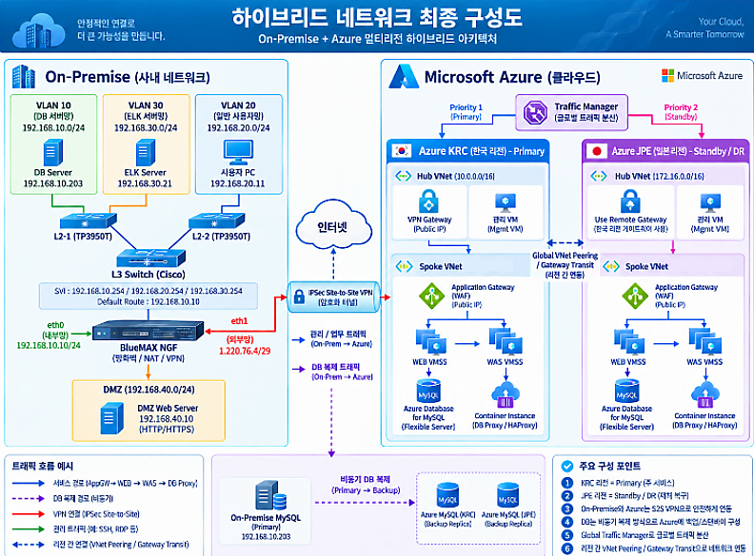
그림 5-1. 온프레미스-Azure 멀티리전 하이브리드 최종 구성도

5.1. 전체 아키텍처 구성
최종 아키텍처는 온프레미스와 Azure를 하나의 서비스 경로로 통합하되, 네트워크·보안·서비스·데이터 계층의 책임을 분리하도록 설계하였다. 온프레미스는 VLAN 10(DB), VLAN 20(사용자), VLAN 30(ELK)으로 내부망을 분리하고 TiFRONT L2 스위치와 Cisco L3 SVI를 통해 Inter-VLAN Routing을 수행한다. BlueMAX NGF는 내부망/외부망/DMZ의 경계 보안과 NAT, 방화벽, Azure KRC VPN Gateway와의 IPsec S2S VPN을 담당한다. Azure에서는 KRC를 Primary, JPE를 Standby/DR 리전으로 구성하고 Traffic Manager가 리전 선택을, 각 리전 Application Gateway WAF가 L7 진입점과 Backend Health를 담당한다. WEB/WAS는 VMSS로 구성하고 DB 연결은 HAProxy DB Proxy로 추상화했으며, On-Prem Main DB에서 Azure MySQL로 비동기 Data-in Replication을 구성하여 장애 대응용 데이터 사본을 유지한다. JPE는 별도 VPN Gateway를 두지 않고 Global VNet Peering의 Gateway Transit을 통해 KRC VPN Gateway를 공유한다.

5.2. 온프레미스 네트워크 및 보안 구축
Azure 연동 이전 온프레미스 구간은 내부망을 서비스 목적별로 분리하고, L2/L3 계층과 경계 보안 장비의 역할을 명확히 나누는 방식으로 구축하였다. 이 구성이 하이브리드 연동의 기반이 되며, 이후 Azure 사설 대역을 VPN으로 연결하더라도 원래의 VLAN 분리와 최소 권한 정책이 유지되도록 설계하였다.
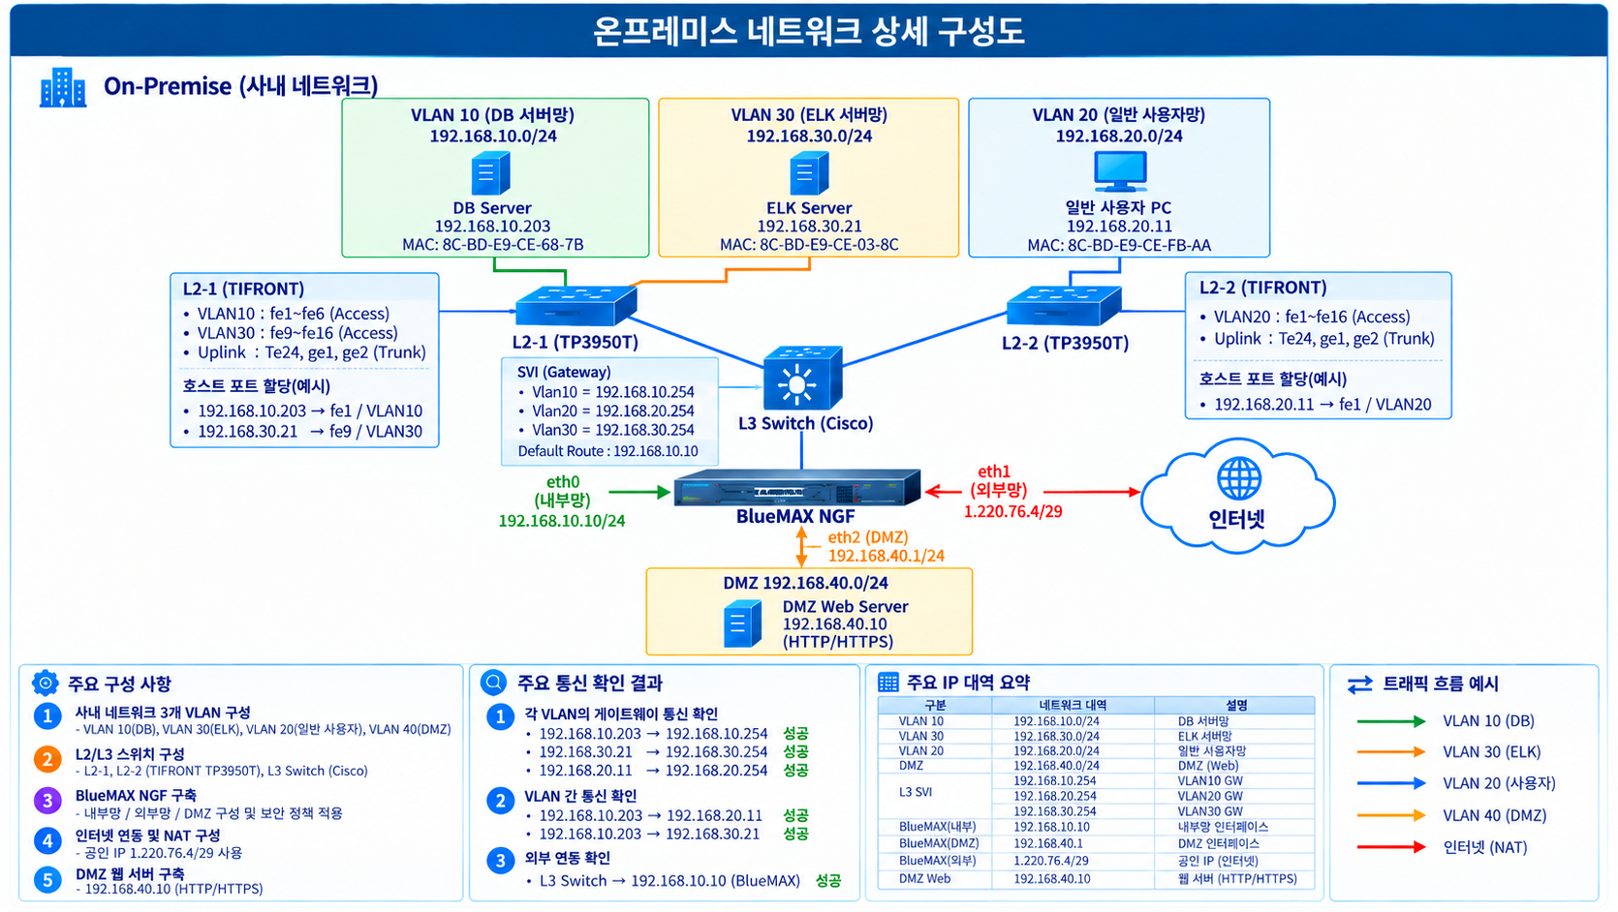
그림 5-2. 온프레미스 네트워크 상세 구성도
위 구성도는 Azure 연동을 제외한 온프레미스 내부 네트워크만 분리하여 보여준다. VLAN 10(DB), VLAN 20(일반 사용자), VLAN 30(ELK)을 L2 Access 계층에서 분리하고, Cisco L3 스위치의 SVI를 통해 Inter-VLAN Routing을 수행한다. BlueMAX NGF는 내부망의 기본 경계 장비로서 외부 인터넷 NAT, DMZ 분리, 방화벽 정책을 담당한다. 따라서 이 그림은 온프레미스 자체의 네트워크 구조와 장비 역할을 설명하는 상세 구성도로 사용한다.

5.3. 멀티리전 및 네트워크 설계
멀티리전 설계의 기준은 리전별 서비스 독립성, On-Prem 연계 지속성, 장애 시 전환 가능성, 운영 복잡도와 비용의 균형으로 설정하였다. 온프레미스 BlueMAX에서 시작된 S2S VPN은 KRC Hub의 VPN Gateway에서 종단되며, JPE는 별도 VPN Gateway 없이 Gateway Transit으로 동일 사설 경로를 사용한다. KRC와 JPE는 동일한 서비스 계층을 유지하되 KRC를 우선 서비스 리전으로, JPE를 재해복구 리전으로 운용한다. 각 리전은 Hub-Spoke 구조로 관리·공통 네트워크와 서비스 네트워크를 분리하였다. 이 방식은 비용과 관리 요소를 줄일 수 있으나 KRC Hub 또는 VPN Gateway 장애가 On-Prem 연동 전체에 영향을 줄 수 있으므로, 향후 완전 이중화가 필요한 경우 JPE 독립 VPN Gateway 또는 Azure Virtual WAN을 확장 방안으로 고려한다.

5.4. 서비스 진입 및 보안·로그 설계
외부 HTTP 요청은 각 리전의 Application Gateway(WAF)가 처리하고, Azure Traffic Manager가 Priority 방식으로 KRC와 JPE의 서비스 진입 경로를 선택하도록 구성하였다. Application Gateway를 Hub에 중앙 배치하지 않고 각 리전의 서비스 계층에 배치한 이유는 KRC 장애 시 JPE가 자체 진입점을 통해 서비스를 지속하도록 하기 위해서다. Azure Firewall은 별도로 배치하지 않았으며, 웹 계층의 L7 보호는 Application Gateway WAF, Subnet 및 VM 수준 접근 제어는 NSG, On-Prem 경계와 VPN 구간은 BlueMAX NGF가 담당하도록 역할을 분리하였다. 각 보안 장비와 서비스에서 발생하는 로그는 ELK로 수집하여 이상 행위 탐지, 장애 분석, 상관분석에 활용한다. 따라서 본 구조는 예방·차단과 탐지·분석의 역할을 분리하면서 프로젝트 규모에 적합한 비용과 운영 복잡도를 유지하도록 설계하였다. 향후 East-West 트래픽 중앙 검사나 모든 Outbound 트래픽의 통합 통제가 필요해질 경우 Hub VNet에 Azure Firewall 또는 NVA를 추가할 수 있다.

5.5. 데이터베이스 및 운영 관리 설계
데이터베이스 연결은 WAS가 개별 DB에 직접 접속하지 않고 리전별 HAProxy DB Proxy를 경유하도록 구성하였다. 정상 상태에서는 On-Prem MySQL(192.168.10.203)을 Active Backend로 사용하고, Main DB 장애 시 Azure MySQL Flexible Server를 Standby Backend로 사용할 수 있도록 설계하였다. 본 프로젝트에서는 On-Prem → KRC/JPE Azure MySQL 구간에 File/Position 기반 비동기 Data-in Replication을 실제 구성하고 데이터 동기화 및 장애 전환을 검증하였다. 동기 복제는 원본 DB의 트랜잭션이 원격 DB까지 반영된 후 완료되기 때문에 리전 간 또는 하이브리드 네트워크 지연이 애플리케이션 응답 성능에 직접 영향을 줄 수 있다. 반면 비동기 복제는 Primary DB의 트랜잭션 처리를 우선 완료한 뒤 변경사항을 Standby DB에 전달하므로 서비스 응답 지연을 최소화하면서 장애 대응용 데이터 사본을 유지할 수 있다. HAProxy는 DB 연결 전환을 담당하고 데이터 복제 자체는 MySQL Replication이 담당하도록 역할을 분리하였다. 또한 애플리케이션 계정과 복제 전용 계정을 분리하고, 복구 시에는 즉시 Failback하지 않고 장애 구간 데이터를 재동기화한 뒤 정합성을 확인하는 Active-Standby 운영 방식을 적용 대상으로 정의하였다. KRC와 JPE의 인프라는 Terraform으로 코드화하여 동일한 구조를 반복 배포할 수 있도록 하고, Azure Monitor·Diagnostic Settings와 ELK를 통해 운영 상태를 추적할 수 있도록 구성하였다.

5.6. 고가용성 및 보안 설계 원칙
전체 아키텍처는 한 계층의 장애가 전체 서비스 중단으로 확산되지 않도록 장애 범위를 계층별로 분리하였다. 단일 WEB 장애는 Application Gateway와 VMSS에서 처리하고, 리전 단위 장애는 Traffic Manager가 KRC와 JPE 사이에서 처리한다. DB 계층은 애플리케이션이 Main/Standby DB 주소를 직접 관리하지 않도록 HAProxy DB Proxy를 두어 접속 지점을 단일화하였다. 보안 측면에서는 WAF를 인터넷 진입점에 배치하고, 데이터 계층과 On-Prem 연계는 Private Address와 VPN을 중심으로 구성하여 공격 노출면을 줄였다.

장애/위협 범위 | 주요 통제 | 설계 의도
WEB 인스턴스 장애 | VMSS + AppGW Probe | 비정상 인스턴스 자동 제외, 정상 인스턴스로 서비스 지속
리전 서비스 장애 | Traffic Manager Priority Routing | KRC 장애 시 JPE로 DNS 기반 Failover
On-Prem DB 장애 | HAProxy Active/Standby | 애플리케이션 변경 없이 Azure DB로 연결 전환
웹 공격 | WAF_v2 Detection/Prevention | 공격성 HTTP 요청을 L7에서 탐지·차단
하이브리드 구간 노출 | S2S VPN / Private Network | DB 및 내부 서비스의 공인 인터넷 직접 노출 최소화
동시 Write 충돌 | Active-Standby 운영 | Split-Brain을 피하고 복구 후 재동기화 뒤 Failback

6. 온프레미스 구축

6.1. L2 VLAN 분리 및 스위치 구성
L2-1 (TiFRONT) 구성
L2-1 스위치는 VLAN 10과 VLAN 30의 대표 단말을 수용하며, VLAN별 Untagged 포트와 상위 연결용 Tagged 포트를 구성하였다. Untagged 포트는 일반 단말이 별도의 VLAN 태그를 처리하지 않고 해당 VLAN에 참여할 수 있도록 하고, Tagged 포트는 여러 VLAN의 프레임을 하나의 Uplink를 통해 상위 장비로 전달하는 역할을 한다.
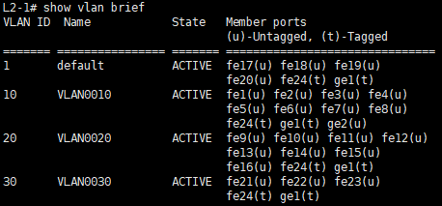
그림 6-1. L2-1 VLAN 구성 확인 (show vlan brief)
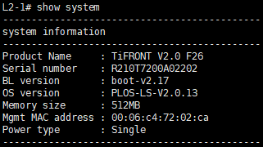
그림 6-2. L2-1 시스템 정보 확인
L2-1의 MAC Address Table에서 192.168.10.203의 MAC 주소 8C-B0-E9-CE-68-7B가 VLAN 10의 fe1에서, 192.168.30.21의 MAC 주소 8C-B0-E9-CE-03-8C가 VLAN 30의 fe21에서 학습된 것을 확인하였다. 이를 통해 IP 주소, 단말 MAC 주소, VLAN 및 물리 포트의 대응관계가 실제 네트워크에서 정상적으로 형성되어 있음을 검증하였다.
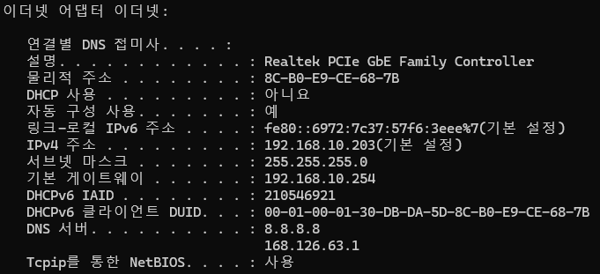
그림 6-3. VLAN 10 단말(192.168.10.203) IP/MAC 설정 확인
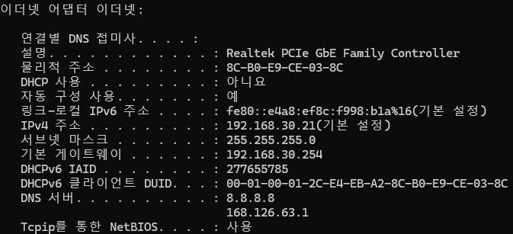
그림 6-4. VLAN 30 단말(192.168.30.21) IP/MAC 설정 확인
L2-2 (TiFRONT) 구성
L2-2 스위치는 VLAN 20의 대표 단말을 수용한다. 192.168.20.11 단말에서 게이트웨이로 트래픽을 발생시킨 직후 MAC Address Table을 확인한 결과, 단말의 MAC 주소 8C-B0-E9-CE-FB-AA가 VLAN 20의 fe13 인터페이스에서 동적으로 학습되었다. 이는 VLAN 20 Access 포트의 실제 동작을 확인한 증적이다.
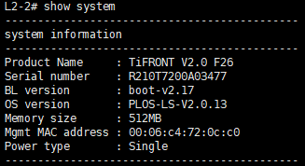
그림 6-5. L2-2 시스템 정보 확인
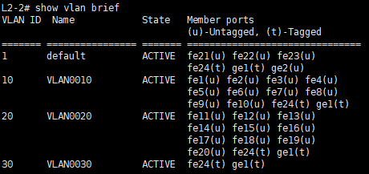
그림 6-6. L2-2 VLAN 구성 확인
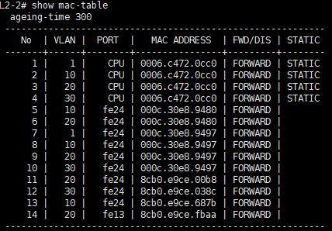
그림 6-7. L2-2 VLAN 20 단말 MAC 학습 확인
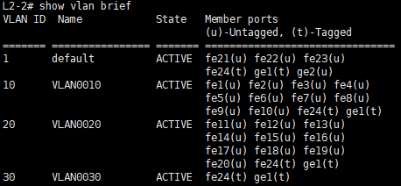
그림 6-8. L2-2 VLAN 포트 구성 재확인

6.2. Cisco L3 SVI 및 Inter-VLAN Routing
장비 및 SVI 구성
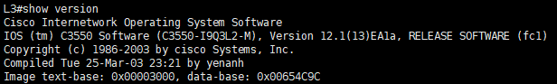
그림 6-9. Cisco L3 스위치 IOS 및 장비 정보 확인
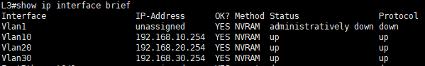
그림 6-10. SVI 및 인터페이스 상태 확인
Cisco L3 스위치에는 Vlan10=192.168.10.254, Vlan20=192.168.20.254, Vlan30=192.168.30.254를 구성하였다. 세 SVI가 모두 up/up 상태임을 확인하였으며, 각 주소는 해당 VLAN 단말의 기본 게이트웨이로 사용된다.
라우팅 테이블
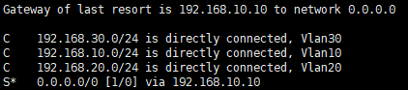
그림 6-11. L3 라우팅 테이블 확인
192.168.10.0/24, 192.168.20.0/24, 192.168.30.0/24는 각 SVI에 Directly Connected 경로로 등록되어 있다. 그 외 목적지는 정적 기본 경로 0.0.0.0/0을 통해 Next-Hop 192.168.10.10(BlueMAX)으로 전달하도록 구성하였다.
Inter-VLAN Routing 검증
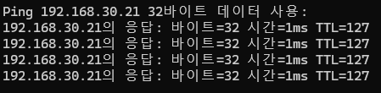
그림 6-12. VLAN 10 → VLAN 30 Inter-VLAN Routing 검증
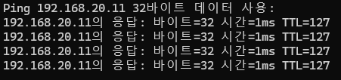
그림 6-13. VLAN 10 → VLAN 20 Inter-VLAN Routing 검증
서로 다른 VLAN에 위치한 단말 간 ICMP 통신이 정상적으로 이루어짐을 확인하였다. 이를 통해 L3 스위치의 SVI 및 Inter-VLAN Routing 기능이 정상 동작하고 있음을 검증하였다.

6.3. BlueMAX NGF Zone·NAT·Firewall·VPN 구성
인터페이스 및 Zone 분리
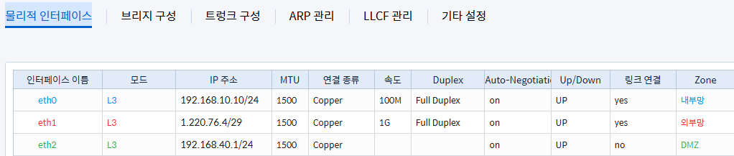
그림 6-14. BlueMAX 물리 인터페이스 및 Zone 구성
내부망, 외부망, DMZ를 물리/논리 인터페이스 단위로 분리하여 Zone 기반 접근통제를 적용할 수 있도록 구성하였다. 외부 공개 서버는 내부 사용자망과 직접 동일한 네트워크에 배치하지 않고 DMZ로 분리하여 침해 발생 시 내부망으로의 확산 가능성을 줄이도록 설계하였다.

BlueMAX 라우팅
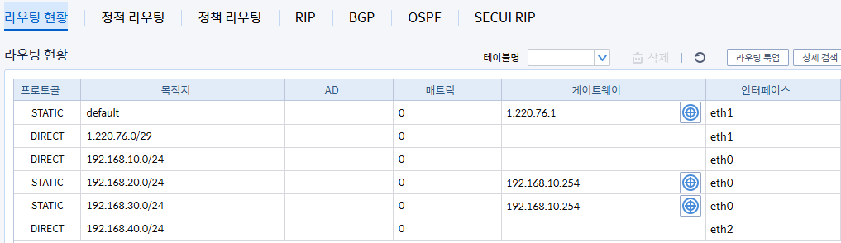
그림 6-15. BlueMAX 라우팅 현황
BlueMAX는 192.168.10.0/24를 eth0에서 직접 연결된 네트워크로 인식하며, 192.168.20.0/24와 192.168.30.0/24는 Cisco L3의 192.168.10.254를 Next-Hop으로 하는 Static Route를 통해 반환 트래픽을 전달한다. 외부 목적지에 대해서는 1.220.76.1을 기본 게이트웨이로 사용한다.
NAT 및 방화벽 정책
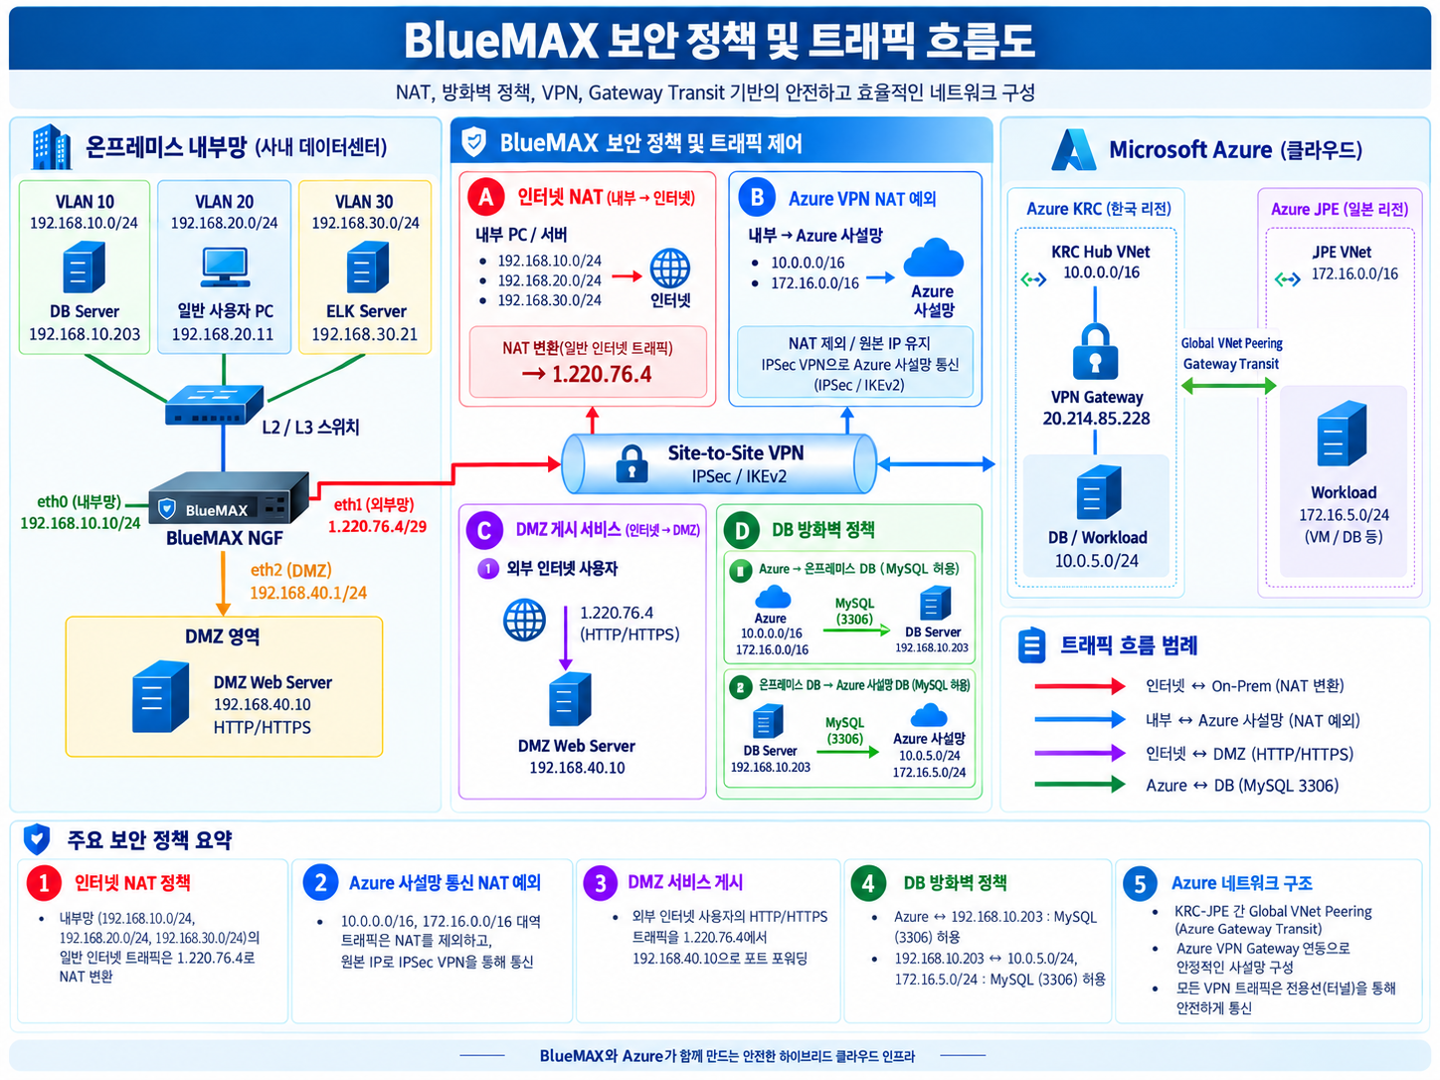
그림 6-16. BlueMAX 보안 정책 및 트래픽 흐름도
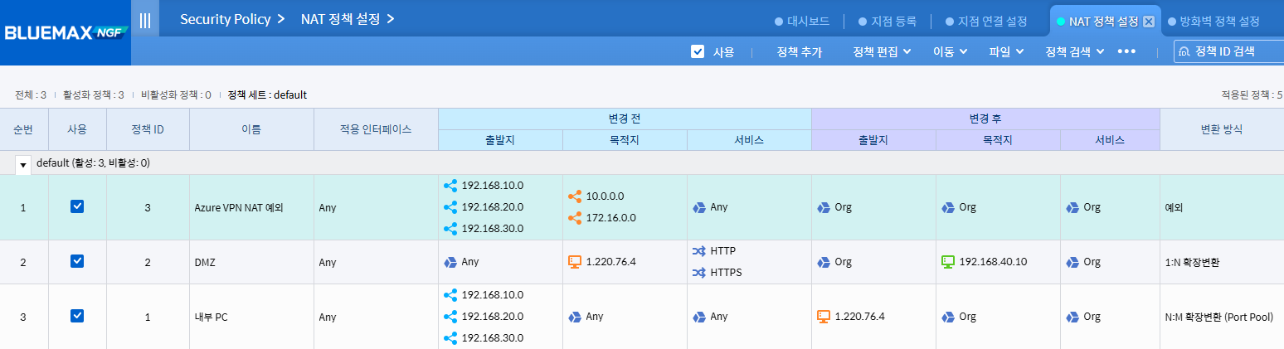
그림 6-17. 최종 NAT 정책 구성
BlueMAX 보안 정책은 트래픽 목적에 따라 네 가지 흐름으로 구분하였다. 일반 인터넷 트래픽은 공인 IP로 NAT 변환하고, Azure 사설망으로 향하는 VPN 트래픽은 원본 사설 IP를 유지하도록 NAT 예외 처리한다. 외부에 공개해야 하는 서비스는 DMZ Web Server로만 전달하며, Azure와 온프레미스 DB 간에는 MySQL 3306 포트만 허용한다. JPE는 KRC의 VPN Gateway를 Gateway Transit으로 공유하므로 BlueMAX에는 KRC 단일 VPN 터널을 유지하면서 KRC/JPE 사설 대역 모두를 NAT 예외 및 방화벽 정책 대상에 포함하였다.
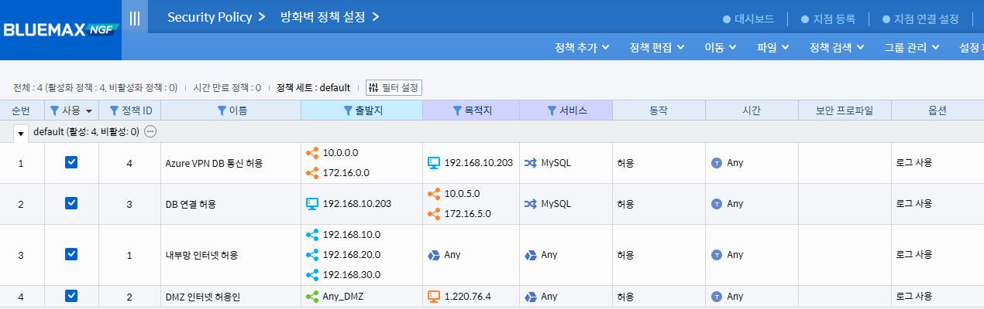
그림 6-18. 최종 방화벽 정책 구성
일반 내부망의 인터넷 통신은 사설 주소를 공인 IP 1.220.76.4로 변환하는 N:M 확장변환(Port Pool)을 적용하였다. 반면 Azure 사설망(10.0.0.0 계열 및 172.16.0.0 계열)으로 향하는 트래픽은 원본 사설 IP를 유지하도록 NAT 예외를 적용하였다. 이는 VPN 구간에서 주소 변환으로 인해 라우팅 및 보안 정책의 주소 일관성이 깨지는 것을 방지하기 위한 구성이다.
방화벽 정책에서는 Azure 사설망과 온프레미스 DB 192.168.10.203 간 통신을 MySQL 서비스로 제한하였다. VPN이 연결되었다고 해서 전체 내부망을 허용하지 않고 업무상 필요한 서비스만 열어 최소 권한 원칙을 적용하였다. 내부망 인터넷 허용 및 DMZ 인터넷 허용 정책은 별도 정책으로 분리하여 목적별 통신을 관리한다.
Site-to-Site VPN 및 Gateway Transit 설계
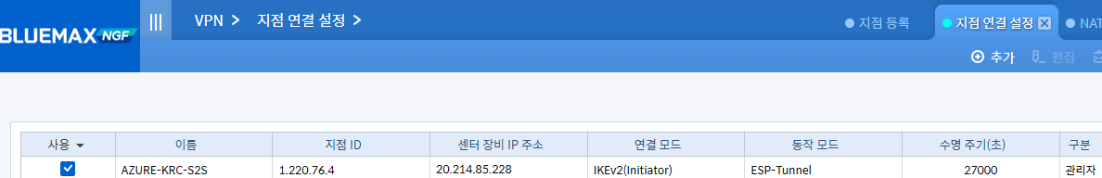
그림 6-19. BlueMAX–Azure KRC Site-to-Site VPN 구성
BlueMAX는 Azure KRC VPN Gateway(20.214.85.228)와 IKEv2 기반 IPsec S2S VPN을 구성한다. JPE에는 별도의 VPN Gateway를 구축하지 않으며, KRC Hub와 JPE VNet 간 Global VNet Peering 및 Gateway Transit을 사용하여 KRC Hub Gateway를 공유하도록 설계하였다. 이에 따라 BlueMAX의 VPN 객체는 KRC 단일 터널만 유지하고, NAT 예외 및 방화벽 정책에는 JPE 사설 대역을 함께 포함한다.

6.4. 온프레미스 통신 검증
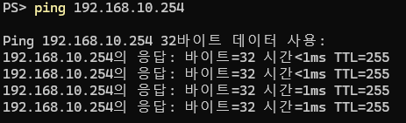
그림 6-20. VLAN 10 게이트웨이 통신 성공
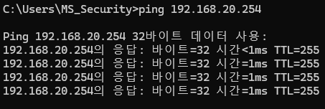
그림 6-21. VLAN 20 게이트웨이 통신 성공
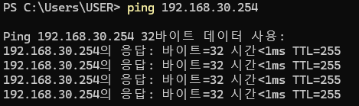
그림 6-22. VLAN 30 게이트웨이 통신 성공

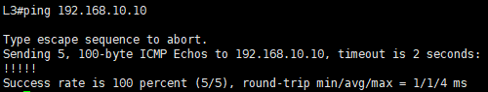
그림 6-23. Cisco L3 → BlueMAX(192.168.10.10) 통신 성공

7. Terraform 기반 Azure 인프라·고가용성 구축

7.1. Terraform 기반 배포 구성
본 프로젝트의 인프라 구축은 단순 리소스 생성이 아니라 ① 멀티리전 이중화, ② 계층별 고가용성, ③ 인터넷 노출 최소화와 L7 보안 통제, ④ On-Prem와 Azure 간 하이브리드 연계, ⑤ 장애 시 서비스 연속성 확보를 핵심 기준으로 설계하였다. Terraform을 통해 KRC와 JPE의 공통 구성을 코드화하여 동일한 보안·가용성 기준을 반복 적용하고, 리전별 차이는 네트워크 주소·우선순위·리소스 이름 등 최소 항목으로 분리하였다.
구축 관점 | 적용 구성 | 목적
멀티리전 이중화 | Traffic Manager + KRC/JPE Application Gateway | 리전 장애 시 서비스 경로 전환
리전 내부 고가용성 | VMSS + Application Gateway Health Probe | 단일 WEB 인스턴스 장애 흡수 및 자동 확장
웹 보안 | Application Gateway WAF_v2 | SQLi 등 L7 공격성 요청 탐지·차단
하이브리드 보안 | S2S VPN + Gateway Transit + Private Address | On-Prem 연계 구간의 공인 인터넷 직접 노출 최소화
DB 가용성 | HAProxy DB Proxy + KRC Data-in Replication | Main DB 장애 시 Standby 전환 및 데이터 사본 유지
운영 가시성 | ELK / Azure Monitor 연계 | 보안 이벤트 및 장애 상태 추적 기반 확보

7.2. Resource Group 및 VNet/Subnet 구축
Korea Central과 Japan East는 리전별 Resource Group을 분리하여 구성하였다. 각 리전의 네트워크는 Hub VNet과 Spoke VNet으로 구분하고, Spoke 영역에는 Application Gateway, WEB, WAS, DB, DB Proxy를 서비스 역할별 Subnet으로 분리하였다. 이 구조는 리전 간 주소 체계를 명확히 구분하고 계층별 NSG 정책과 장애 범위를 독립적으로 관리하기 위한 것이다.
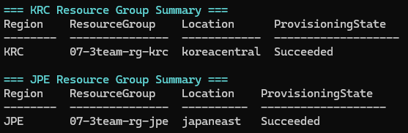
그림 7-1. KRC/JPE Resource Group 생성 상태
KRC와 JPE의 Resource Group이 각각 Korea Central과 Japan East에 생성되었으며 ProvisioningState가 Succeeded로 확인되었다. 리전별 Resource Group을 분리하여 멀티리전 자원의 관리 범위와 장애 영향 범위를 구분하였다.
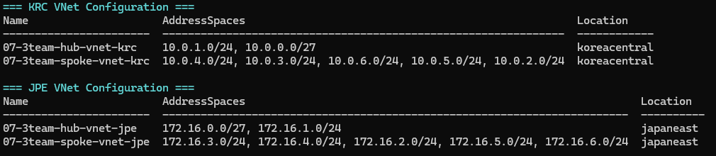
그림 7-2. KRC/JPE Hub·Spoke VNet 주소 공간 구성
KRC와 JPE 모두 Hub VNet과 Spoke VNet으로 분리되어 있으며, KRC는 10.0.0.0/16 대역, JPE는 172.16.0.0/16 대역을 사용한다. 리전별 주소 체계를 분리하여 Peering 및 라우팅 정책을 명확하게 적용할 수 있도록 구성하였다.
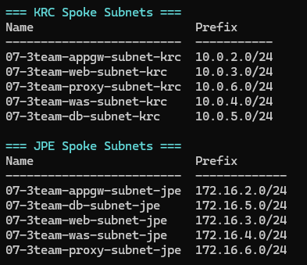
그림 7-3. KRC/JPE Spoke Subnet 구성
두 리전의 Spoke VNet은 AppGW, WEB, WAS, DB, DB Proxy 역할별 Subnet으로 세분화하였다. 서비스 계층별 네트워크를 분리함으로써 NSG 정책 적용과 장애 범위 식별이 용이하도록 구성하였다.
KRC Spoke는 AppGW 10.0.2.0/24, WEB 10.0.3.0/24, WAS 10.0.4.0/24, DB 10.0.5.0/24, DB Proxy 10.0.6.0/24로 분리하였다. JPE 역시 동일한 역할 체계로 172.16.2.0/24부터 172.16.6.0/24까지 구성하여 두 리전의 네트워크 구조를 대칭적으로 유지하였다.

7.2.1. 멀티리전 핵심 리소스 배포 결과
Korea Central과 Japan East는 동일한 서비스 계층을 기준으로 구축하였다. 두 리전 모두 Application Gateway, Azure MySQL Flexible Server, WEB/WAS VMSS를 배치하고, DB 연결 계층은 HAProxy 기반 Container Instance로 구성하였다. 아래 CLI 결과는 단순 리소스 목록이 아니라, 멀티리전 이중화에 필요한 핵심 구성요소가 양 리전에 실제 생성되어 있음을 확인하기 위한 구축 증적이다.
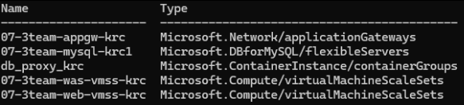
그림 7-4. KRC 핵심 리소스 배포 결과
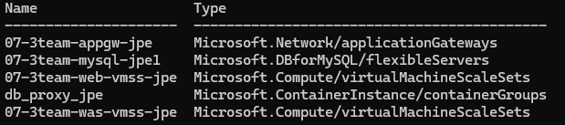
그림 7-5. JPE 핵심 리소스 배포 결과
구축 해석
KRC와 JPE에 WEB/WAS 계층과 Application Gateway를 별도로 배치함으로써 한 리전의 서비스 경로 장애가 다른 리전까지 동일 장애로 확산되지 않도록 장애 도메인을 분리하였다. DB 계층 역시 리전별 Proxy와 Azure MySQL 리소스를 분리하여 향후 DR 확장이 가능한 형태로 구성하였다.

7.3. Global VNet Peering 및 Gateway Transit 구축
KRC Hub와 JPE Hub 사이에는 Global VNet Peering을 구성하고, On-Prem Site-to-Site VPN 종단점은 KRC Hub의 VPN Gateway에 집중하였다. JPE에는 별도 VPN Gateway를 중복 구축하지 않고 KRC Gateway를 원격 Gateway로 사용하는 Gateway Transit 방식을 적용하였다. 이 구조는 멀티리전 연결을 유지하면서 VPN Gateway 운영 지점을 단일화하고, JPE에서도 On-Prem 사설망에 접근할 수 있도록 하기 위한 설계이다.

7.3.1. S2S VPN 연결 상태
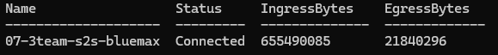
그림 7-6. KRC S2S VPN Connected 및 실제 송수신 트래픽
VPN Connection은 Connected 상태이며 IngressBytes와 EgressBytes가 실제로 누적되어 있다. 따라서 VPN 리소스가 단순 생성된 상태가 아니라 On-Prem와 Azure 사이에서 실제 데이터가 오가는 하이브리드 통신 경로가 정상 동작 중임을 확인할 수 있다.

7.3.2. Gateway Transit 설정 확인
그림 7-7. KRC AllowGatewayTransit=True

그림 7-8. JPE UseRemoteGateways=True
KRC → JPE Peering에서는 AllowGatewayTransit=True, JPE → KRC Peering에서는 UseRemoteGateways=True와 AllowForwardedTraffic=True를 확인하였다. 즉 KRC가 보유한 VPN Gateway를 JPE가 원격 Gateway로 사용할 수 있는 정책이 실제 Peering에 반영되어 있으며, 리전 간 전달 트래픽도 허용된 상태이다.

7.3.3. JPE에서 On-Prem DB 실제 통신 검증
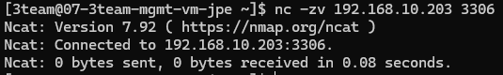
그림 7-9. JPE 관리 VM → On-Prem DB 192.168.10.203:3306 연결 성공
JPE 관리 VM에서 On-Prem MySQL의 TCP 3306 포트로 직접 연결을 수행하였다. Ncat 결과가 Connected로 확인되어 JPE → KRC Hub → KRC VPN Gateway → On-Prem DB로 이어지는 Gateway Transit 경로가 실제 서비스 트래픽에도 사용 가능함을 검증하였다.
설계 해석
KRC만 S2S VPN Gateway를 보유하고 JPE는 Gateway Transit으로 이를 공유함으로써 VPN Gateway 중복 구축을 피하고 관리 복잡도를 줄였다. 또한 데이터 계층 접근은 인터넷 공개 경로가 아니라 사설 하이브리드 경로를 사용하여 DB의 직접 노출을 최소화하였다. 반면 KRC VPN Gateway가 공통 연결 지점이 되므로, 향후 요구되는 가용성 수준에 따라 Gateway 자체의 Zone-redundant 옵션이나 별도 DR 연결을 검토할 수 있다.

7.4. WEB/WAS 계층 구축
KRC와 JPE에는 동일한 WEB/WAS 계층을 VM Scale Set 기반으로 구성하였다. WEB 계층은 Application Gateway의 Backend로 사용하며, WAS 계층은 각 리전의 DB Proxy를 통해 데이터베이스에 접속하도록 구성하였다. 인스턴스 상태와 실제 WAS-DB Proxy 연결 증적은 후속 정상 동작 검증 장에서 서비스 경로와 함께 확인한다.

7.4.1. WEB/WAS VMSS 구축 상태
WEB와 WAS 계층은 단일 VM에 고정하지 않고 각각 VM Scale Set으로 구축하였다. 이를 통해 동일 역할의 인스턴스를 정책에 따라 확장·축소할 수 있고, 특정 WEB 인스턴스에 장애가 발생하더라도 Application Gateway의 Health Probe와 연계하여 정상 인스턴스만 서비스에 사용할 수 있다.
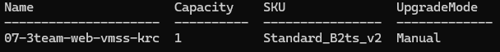
그림 7-10. KRC WEB VMSS 구축 상태
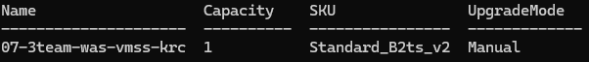
그림 7-11. KRC WAS VMSS 구축 상태
캡처 시점의 Capacity는 각각 1이지만 이는 검증 시점의 현재 인스턴스 수를 의미한다. WEB VMSS는 이후 8장의 Autoscale 검증에서 CPU 부하에 따라 실제 Scale-out/Scale-in이 수행되는 것을 별도로 확인한다. 즉 본 절은 인프라 배포 상태를, 후속 검증 절은 동적 고가용성 동작을 각각 증명한다.

7.5. Application Gateway 및 Backend 구축
각 리전의 외부 WEB 서비스 진입점으로 Application Gateway를 배치하였다. Application Gateway는 WEB Backend Pool과 Health Probe를 이용하여 서비스 대상의 상태를 확인하며, KRC와 JPE에 동일한 구성을 적용하여 리전 장애 시 Traffic Manager가 다른 리전으로 전환하더라도 동일한 서비스 경로를 제공하도록 하였다.
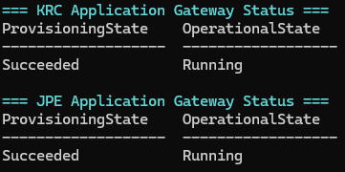
그림 7-12. KRC/JPE Application Gateway 실행 상태
KRC와 JPE의 Application Gateway가 모두 ProvisioningState=Succeeded, OperationalState=Running 상태로 확인되었다. 두 리전의 외부 서비스 진입점이 정상적으로 배포되어 운영 가능한 상태임을 확인하였다.
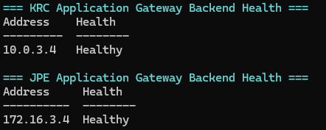
그림 7-13. KRC/JPE Application Gateway Backend Health
KRC WEB Backend 10.0.3.4와 JPE WEB Backend 172.16.3.4가 모두 Healthy 상태로 확인되었다. Application Gateway의 Health Probe가 각 리전의 WEB 계층에 정상적으로 도달하고 있음을 보여준다.
두 리전의 Application Gateway는 ProvisioningState=Succeeded, OperationalState=Running으로 확인되었다. Backend Health에서도 KRC WEB 10.0.3.4와 JPE WEB 172.16.3.4가 모두 Healthy 상태로 확인되어 Application Gateway와 WEB 계층 간 연결이 정상 구성되었다.

7.5.1. Application Gateway, WAF 및 멀티리전 진입 경로 상태
외부 사용자 요청은 Traffic Manager에서 우선 리전을 결정한 뒤 해당 리전의 Application Gateway로 전달된다. Application Gateway는 L7 진입점과 Backend Health 관리 역할을 수행하고, WAF_v2 정책을 결합하여 웹 공격성 요청을 애플리케이션 앞단에서 통제한다.
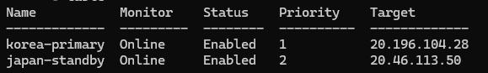
그림 7-14. Traffic Manager KRC/JPE Endpoint 상태
Traffic Manager는 Priority 방식으로 구성되어 korea-primary가 Priority 1, japan-standby가 Priority 2로 설정되어 있다. 두 Endpoint가 모두 Online인 정상 상태에서는 KRC가 우선 서비스되고, KRC가 Degraded로 판정될 경우 JPE가 대체 경로로 사용된다. 이 구성은 이후 KR-JP Failover/Failback 상세 검증의 기반이 된다.
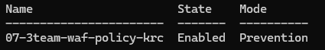
그림 7-15. KRC WAF 정책 Enabled / Prevention
Application Gateway Backend Health에서 WEB 인스턴스 10.0.3.4가 Healthy로 확인되어 프런트엔드 진입점과 WEB 계층 사이의 서비스 경로가 정상임을 확인하였다. WAF 정책은 Enabled / Prevention 상태로 운영되어, 단순 탐지에 그치지 않고 정책에 일치하는 악성 요청을 차단할 수 있는 상태이다. 실제 SQL Injection 패턴에 대한 Detection/Prevention 차이는 10장에서 별도 검증한다.
계층별 고가용성 해석
단일 WEB 장애는 Application Gateway Health Probe가 처리하고, 리전 전체 서비스 경로 장애는 Traffic Manager가 처리한다. 따라서 인스턴스 장애와 리전 장애를 서로 다른 계층에서 처리하도록 설계하여 불필요한 리전 Failover를 줄이고 장애 범위를 단계적으로 격리한다.

7.6. DB 및 DB Proxy 연동 구축
데이터 계층은 기존 On-Prem MySQL 192.168.10.203을 Main DB로 유지하고, KRC와 JPE에 각각 Azure Database for MySQL Flexible Server와 HAProxy 기반 DB Proxy를 배치하였다. WAS는 DB 주소를 직접 선택하지 않고 리전별 DB Proxy에만 접속하며, Proxy가 Active/Standby Backend 선택을 담당한다. 다만 데이터 동기화는 연결 전환과 별개의 기능으로 구성하였다. 본 프로젝트에서 실제 지속 복제와 장애 상태 Write까지 검증한 범위는 On-Prem MySQL → KRC Azure MySQL의 File/Position 기반 비동기 Data-in Replication이다. 따라서 KRC는 Main DB 장애 시 검증된 Standby DB 역할을 수행하며, JPE MySQL은 리전별 데이터 계층 리소스로 구축되어 있으나 동일 수준의 지속 복제·정합성 검증을 완료한 것으로 해석하지 않는다.
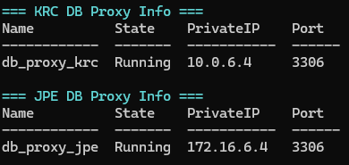
그림 7-16. KRC/JPE DB Proxy 실행 상태
KRC DB Proxy는 10.0.6.4:3306, JPE DB Proxy는 172.16.6.4:3306에서 Running 상태로 동작한다. WAS가 데이터베이스에 직접 접속하지 않고 각 리전의 Proxy를 통해 접근할 수 있는 중계 계층이 정상 배포되었다.
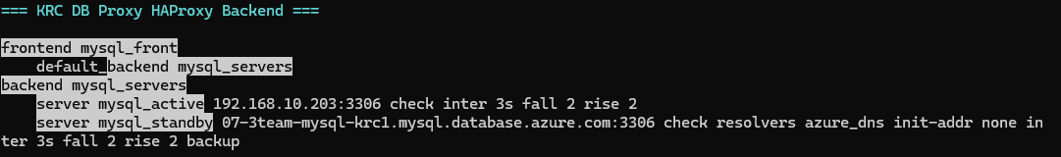
그림 7-17. KRC DB Proxy HAProxy Backend 구성
KRC HAProxy는 On-Prem DB 192.168.10.203:3306을 mysql_active로 지정하고 KRC Azure MySQL FQDN을 mysql_standby로 구성하였다. Standby 서버에는 backup 옵션을 적용하여 Main DB 장애 시에만 선택되도록 설정하였다.
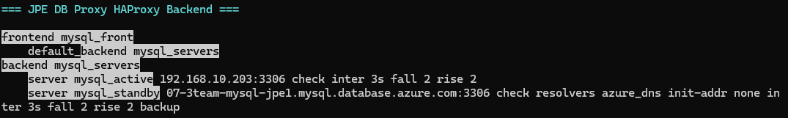
그림 7-18. JPE DB Proxy HAProxy Backend 구성
JPE HAProxy도 On-Prem DB를 mysql_active, JPE Azure MySQL을 mysql_standby로 구성하여 DB 연결 전환 구조 자체는 KRC와 동일하게 배치하였다. 다만 현재 보고서에서 지속 데이터 복제와 장애 중 Write를 실제 검증한 대상은 KRC이므로, JPE DB의 Standby 사용은 인프라 구축 상태로 구분하고 향후 JPE까지 동일한 복제 정책을 확장하는 것을 개선 항목으로 관리한다.
KRC DB Proxy는 10.0.6.4:3306, JPE DB Proxy는 172.16.6.4:3306에서 Running 상태로 동작한다. 두 Proxy 모두 동일한 접속 추상화 구조를 사용하지만, DB 고가용성의 검증 완료 범위는 KRC의 On-Prem→Azure 비동기 복제와 Failover이다. 이 구분을 통해 'Proxy가 존재한다'는 사실과 'Standby DB 데이터가 최신 상태로 유지된다'는 사실을 분리하여 평가하였다.

7.6.1. KRC DB Standby 및 DB Proxy 구축 상태
DB 계층은 애플리케이션이 On-Prem DB와 Azure DB 주소를 직접 선택하지 않도록 HAProxy 기반 DB Proxy를 중간 계층으로 배치하였다. KRC DB Proxy는 Private IP 10.0.6.4에서 동작하며, 정상 상태에서는 On-Prem DB를 Active Backend로 사용하고 장애 시 KRC Azure MySQL을 Standby Backend로 사용한다.
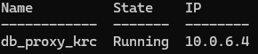
그림 7-19. KRC HAProxy DB Proxy Container Instance 상태
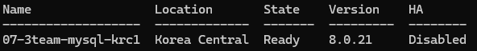
그림 7-20. KRC Azure MySQL Flexible Server 상태
DB Proxy는 Running 상태이며 Private IP 10.0.6.4를 사용한다. Azure MySQL은 Korea Central에서 Ready 상태로 동작한다. 이 두 구성요소는 단순 배치에 그치지 않고 13장에서 On-Prem → KRC 비동기 복제, On-Prem DB 장애 시 Azure DB 전환, 장애 중 실제 WordPress Write까지 단계적으로 검증하였다.
역할 분리
HAProxy는 DB 연결 경로 전환을 담당하고, 데이터 동기화 자체는 MySQL Replication이 담당한다. 이 역할을 분리함으로써 애플리케이션은 하나의 DB 접속 지점만 사용하고, 복제 정책은 DB 계층에서 독립적으로 관리할 수 있다.

7.7. ELK 및 로그 수집 구성
KRC와 JPE에 로그 수집·분석 계층을 동일한 구조로 구성하고, 각 리전의 WEB/WAS/DB 및 시스템 로그를 지역 단위로 수집할 수 있도록 설계하였다. On-Prem ELK 192.168.30.21은 기존 분석 자산으로 유지하며, Azure 리전별 로그와의 연계 여부는 후속 검증에서 실제 수집 결과를 기준으로 반영한다.
그림 7-21. ElasticSearch 의 JVM 상태 지표
노드에 할당된 최대 512MB의 Heap 메모리 중 현재 332.5MB를 점유하여 64%의 사용률을 기록하고 있다. 전체 RAM 1.8GB중 현재 사용량이 1.8GB 로 검색 성능 최적화를 위해 Heap 으로 할당된 메모리를 제외한 나머지 메모리를 활용하여 동작하고 있다. Heap 사용률은 64%이며 스레드 개수는 50, peak 스레드 수는 52로 스레드 풀의 급격한 증가 및 정체 없이 안정적으로 요청을 처리함을 확인하였다.
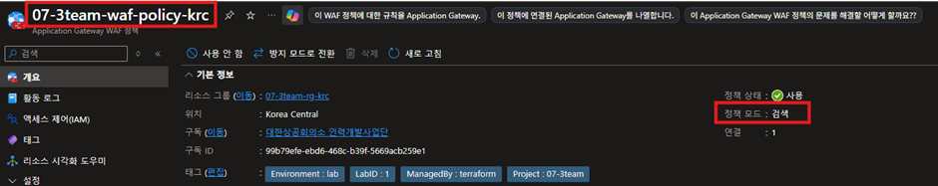
그림 7-22. Application Gateway WAF 정책의 정책 모드

Application Gateway WAF 정책의 정책 모드를 ‘검색’으로 설정하여 테스트를 진행하였다.
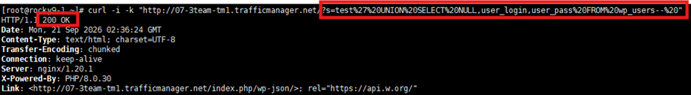
그림 7-23. 정책 모드를 ‘검색’으로 설정하여 테스트

터미널에서 curl 명령어를 사용하여 타겟 주소에 SQL Injection 페이로드를 전송한 결과, HTTP 상태 코드 200 OK 응답이 반환되며 요청이 웹 서버로 통과되었음이 확인되었다.
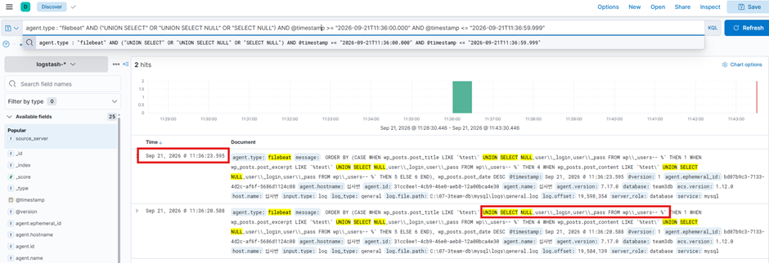
그림 7-24. SQL Injection 후 HTTP 상태 코드 확인

agent.type : "filebeat" AND ("UNION SELECT" OR "UNION SELECT NULL" OR "SELECT NULL") AND @timestamp >= "2026-09-21T11:36:00.000" AND @timestamp <= "2026-09-21T11:36:59.999"
WAF 가 트래픽을 차단하지 않음에 따라, 해당 악성 요청이 내부 DB까지 도달하였음을 확인하였다. Kibana에서 다음과 같은 KQL 을 이용해 악성 키워드를 검색한 결과 Filebeat 를 통해 2건의 공격 쿼리 로그가 정상적으로 탐지 및 적재되었음을 확인하였다.
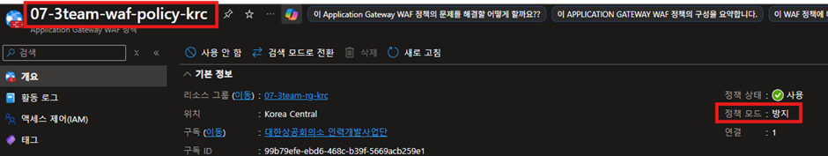
그림 7-25. WAF 정책 확인

WAF 방어체계를 가동한 후, 이전과 완전히 동일한 SQL Injection 공격 쿼리를 다시 전송하였음.
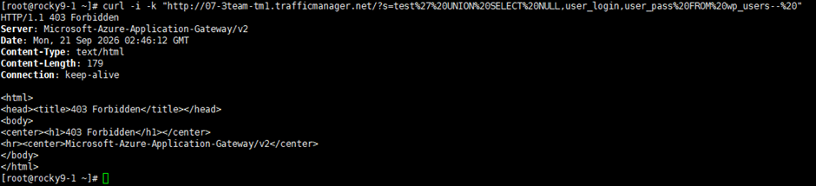
그림 7-26. WAF 방어 정책 적용 후 공격 쿼리 확인

Application Gateway 단에서 HTTP 403 Forbidden 에러 응답을 반환하며 공격을 성공적으로 차단함을 확인하였다.
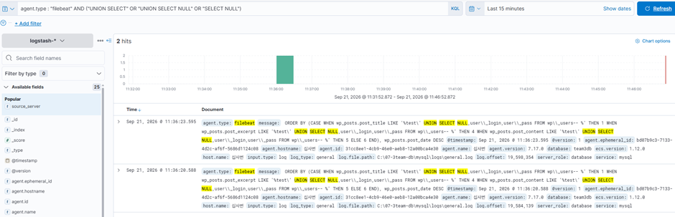
그림 7-27. HTTP 403 Forbidden 확인

WAF 가 인입단계에서 공격을 차단함에 따라 ELK 에서 동일한 조건으로 검색 시 공격 쿼리가 발견되지 않음이 확인되었다.
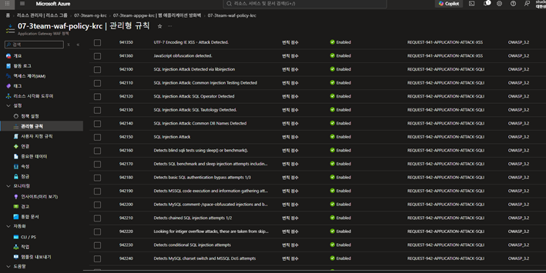
그림 7-28. 관리형 규칙 확인

활성화된 OWASP 관련 관리형 규칙(SQL Injection Attack Detected 등)에 의해 WAF 가 사전에 방어했기 때문에 ELK에 로그가 미적재되었다.
본 검증을 통해 OWASP 룰셋 기반의 Application Gateway WAF가 외부 공격(SQL Injection 등)을 경계에서 효과적으로 차단함을 입증하였다. 동시에 WAF 를 우회하거나 탐지 모드일 경우, Filebeat 와 연동된 ELK 스택이 DB로 인입되는 이상 쿼리 내역을 기록하여 내부망 가시성을 확보하고 있다.

8. 상세 검증 개요
본 장 이후의 검증 내용은 기존 요약형 검증보다 각 상세 검증 보고서의 시나리오, 성공 기준, 증적 및 기술적 해석을 우선하여 통합하였다. 완성된 Azure 클라우드 보안 아키텍처의 기능·성능·보안·가용성 검증 결과를 중심으로 구성하였다.
검증 영역 | 핵심 검증 내용 | 주요 판정 기준 | 상태
VMSS Autoscale | CPU 부하 기반 Scale-out/Scale-in 및 서비스 연속성 | 인스턴스 증감, Backend 정상, HTTP 서비스 유지 | PASS
WEB 단독 장애 | Nginx 단일 장애 시 비정상 Backend 자동 제외 및 재편입 | Unhealthy 감지, 정상 Backend 서비스 유지, 복구 후 Healthy | PASS
WAF 보안 통제 | Detection/Prevention 정책 차이와 정상 트래픽 연속성 | 공격성 요청 200→403, 정상 요청 200 유지 | PASS
KR-JP DR | Korea 장애 시 Japan 전환 및 Korea 복구 후 Failback | TM 상태 변화, DNS 전환, HTTP 200 및 리전 식별 | PASS
DB 장애 중 Write/정합성 | On-Prem DB 장애 시 KRC DB Write 및 복구 후 정합성 | 웹 Write 반영, Failback 전후 데이터 정합성 | 보류

9. VMSS Autoscale 부하 테스트 상세 검증

9.1. 검증 개요
서비스 수요는 고정되어 있지 않다. 평상시에는 적은 인스턴스로도 충분하지만 특정 시간대의 접속 증가, 배치 작업, 이벤트 트래픽 등으로 CPU 부하가 지속되면 단일 인스턴스만으로는 응답 지연이나 처리 실패 위험이 커질 수 있다. 반대로 최대 용량을 항상 유지하면 비용이 불필요하게 증가한다.

따라서 Autoscale 검증의 핵심은 두 가지이다.
첫째, 부하가 일정 시간 이상 지속될 때 필요한 만큼 인스턴스를 추가하여 처리 여력을 확보할 수 있는지 확인하는 것이다. 둘째, 부하가 사라졌을 때 불필요한 인스턴스를 제거하여 최소 용량으로 복귀할 수 있는지 확인하는 것이다.
또 하나 중요한 것은 서비스 연속성이다. 인스턴스 수가 늘고 줄어드는 것만 확인하면 Autoscale 기능 검증은 불완전하다. 새 인스턴스가 생성되는 동안 기존 서비스가 끊기지 않는지, Application Gateway가 정상 backend를 사용하여 HTTP 요청을 계속 처리하는지까지 함께 확인해야 한다.

9.2. 프로젝트 아키텍처에서의 검증 위치
전체 서비스 경로는 Traffic Manager -> Application Gateway(WAF) -> WEB VMSS -> Internal LB -> WAS VMSS -> DB로 구성되어 있다. 이번 테스트는 그중 외부 요청을 가장 먼저 처리하는 WEB VMSS 계층의 탄력성을 대상으로 한다.
구성요소 | 역할 | 이번 테스트에서 확인하는 내용
WEB VMSS | Nginx 기반 WEB 계층, 수평 확장 대상 | CPU 부하에 따른 인스턴스 수 증가/감소
Azure Monitor Autoscale | 메트릭 기반 Scale-out/Scale-in 결정 | CPU Threshold, Time Window, Cooldown
Application Gateway | WEB backend 상태 확인 및 요청 분산 | 확장 중 backend 정상성
WordPress/WAS 경로 | 실제 애플리케이션 응답 | 부하 중 HTTP 200과 화면 정상

9.3. Autoscale 정책과 기술적 의미
증적 자료의 Terraform 설정에서 WEB VMSS의 capacity는 default=1, minimum=1, maximum=3으로 구성되어 있다. Scale-out은 'Percentage CPU'의 5분 평균이 70% 이상일 때 1대 증가시키고, Scale-in은 5분 평균이 20% 이하일 때 1대 감소시키도록 설정되어 있다. 각 규칙에는 5분 Cooldown이 적용되어 있다.
설정 | 프로젝트 값 | 기술적 의미
Minimum | 1 | 최소 1대는 항상 유지하여 WEB 서비스 기본 용량 확보
Default | 1 | 정상 상태의 기준 용량
Maximum | 3 | 실습 환경의 비용과 부하 범위를 고려한 상한
Scale-out | CPU >= 70%, 5분 평균, +1 | 순간 Spike가 아니라 지속 부하일 때 확장
Scale-in | CPU <= 20%, 5분 평균, -1 | 부하가 안정적으로 낮아졌을 때 자원 회수
Cooldown | 5분 | 직전 Scale 작업 영향이 메트릭에 반영될 시간을 확보하고 반복 확장을 완화

9.4. 증적 1 - Autoscale 정책 설정
원본 증적 첫 페이지에서는 capacity 1/1/3과 CPU 70% Scale-out, CPU 20% Scale-in, 각각 5분 Time Window 및 Cooldown 설정을 확인할 수 있다. 이 정책이 이후 부하 테스트의 사전 조건이 된다.
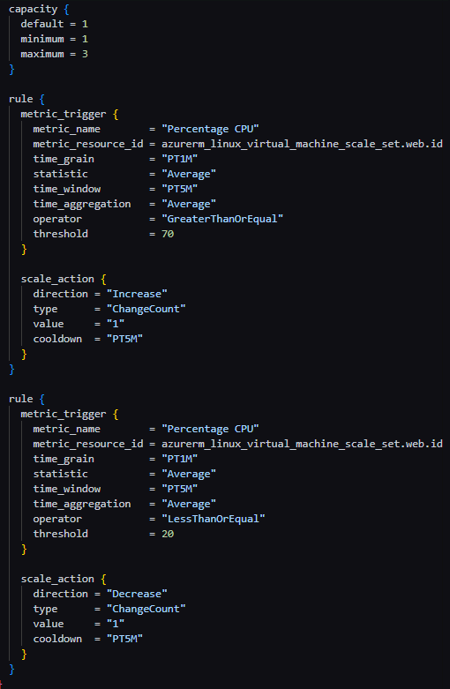
그림 9-1. VMSS Autoscale 정책 및 부하 전 확인 자료

9.5. 테스트 방법
테스트는 다음 흐름으로 수행되었다. 부하 전 Backend Health 확인 -> CPU 부하 생성 -> OS 내부 CPU 점유 확인 -> VMSS Scale-out 확인 -> 부하 중 Backend Health와 HTTP 200 확인 -> 최대 3대 확인 -> 부하 프로세스 종료 -> Scale-in 진행 -> 기본 1대 복귀 확인.
CPU 부하 생성 방식. WEB VMSS 인스턴스에서 'yes > /dev/null &'를 두 번 실행하였다. 'yes'는 문자열을 계속 출력하는 단순 명령이지만 출력을 '/dev/null'로 버리면 CPU 연산을 지속적으로 사용하므로 별도 부하 도구 설치 없이 CPU 부하를 만드는 데 활용할 수 있다. Microsoft의 VMSS Autoscale CLI 튜토리얼에서도 간단한 CPU 부하 시뮬레이션 방식으로 'yes' 명령을 소개한다. JMeter 사용으로는 충분히 70%의 이상의 CPU 사용량을 보이지 못해 지속적이고 효과적인 부하를 주기 위해 내부적으로 CPU 바운드 부하를 주었다.

9.6. 증적 2 - 부하 시작 전 Backend Health와 CPU 부하 시작
원본 증적 2페이지에서는 부하 전 Application Gateway backend가 정상 상태임을 확인한 후, 05:15:55 UTC에 두 개의 'yes' 프로세스를 백그라운드로 실행한 기록이 확인된다. 이 시점이 CPU 부하 테스트의 시작 기준점으로 활용된다.
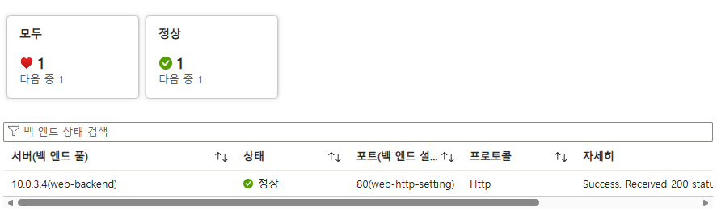
그림 9-2. 부하 전 Backend Health 및 Scale-out 테스트 시작1

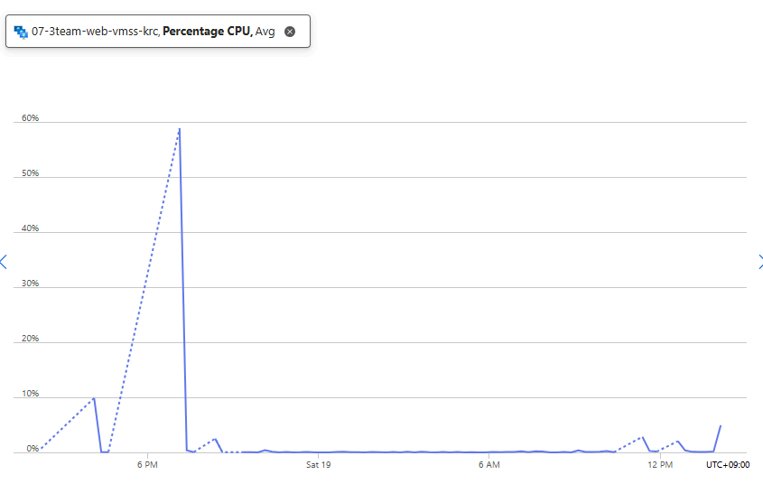
그림 9-3. 부하 전 Backend Health 및 Scale-out 테스트 시작2

9.7. Scale-out 동작 분석
원본 증적 3페이지의 'top' 화면에서 05:16:43 UTC 기준 CPU 바운드 부하를 줌으로써 CPU 사용률을 99% 까지 증가시켰다. 이후 Azure Portal의 VMSS 인스턴스 화면에서 인스턴스가 증가하는 모습과 CPU 메트릭 상승 구간이 확인된다. 같은 페이지 하단의 05:24:01 UTC 'top' 화면에서도 두 프로세스가 약 100%/99% 수준을 유지하고 있어 부하가 충분히 지속되었음을 보여준다.
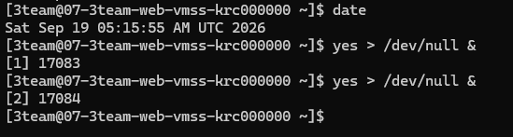
그림 9-4. 부하 전 Backend Health 및 Scale-out 테스트 시작2
scale-out 검증 5분 이상 확인
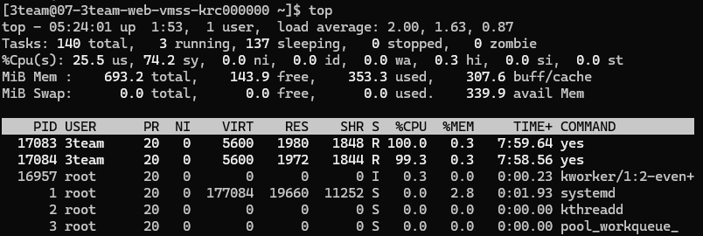
그림 9-5. CPU 과부하 후 top 확인
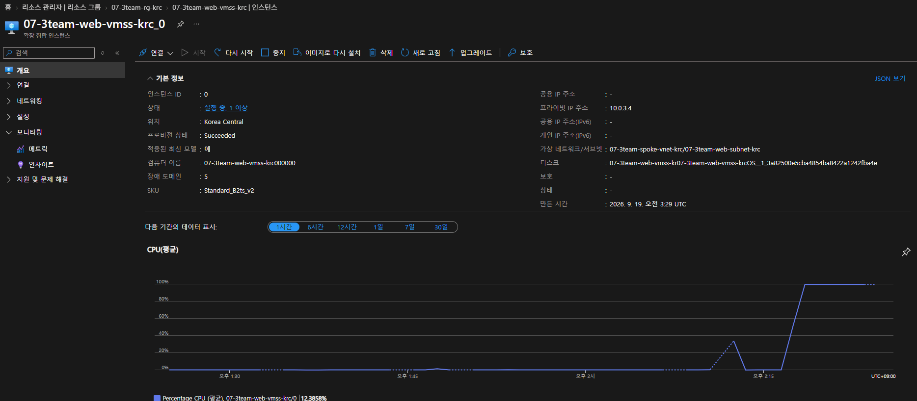
그림 9-6. VMSS Scale-out 및 메트릭 변화1
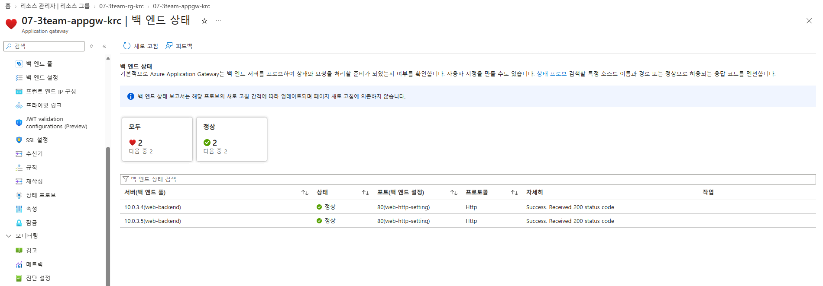
그림 9-7. VMSS Scale-out 및 메트릭 변화2

9.8. 확장 중 Backend Health와 서비스 연속성
Scale-out이 성공했더라도 새 인스턴스가 정상 서비스를 제공하지 못하면 실제 사용자 관점에서는 성공한 확장이라고 보기 어렵다. Application Gateway는 Health Probe를 통해 backend의 응답을 지속적으로 확인하고, 정상으로 판정된 backend에 요청을 전달한다. 따라서 Autoscale 검증에서는 VMSS 인스턴스 수와 함께 Backend Health 및 실제 HTTP 응답을 동시에 확인하는 것이 중요하다.
원본 증적 4페이지에서는 Application Gateway backend가 정상 상태를 유지하고, WEB 서비스에 대한 curl 결과가 HTTP 200으로 확인되며, WordPress 페이지도 정상 표시된다. 또한 WEB VMSS가 maximum 값인 3대까지 확장된 상태가 확인된다.
그림 9-8. 부하 중 web 서비스 연속성 확인

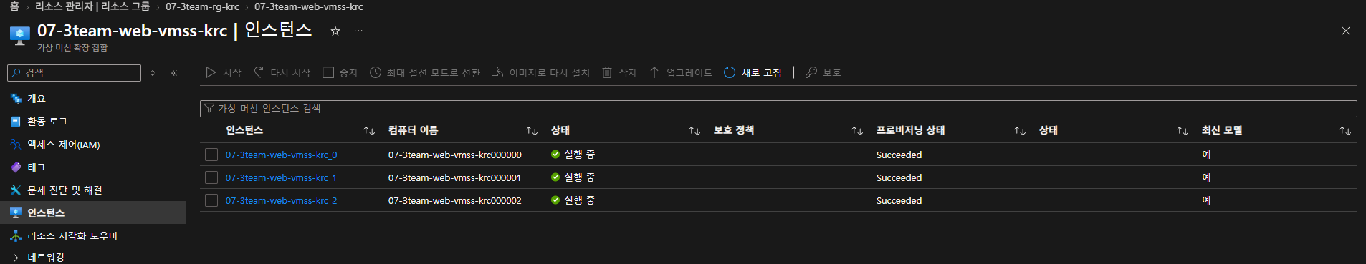
그림 9-9. 부하 중 서비스 연속성, 최대 3대 확장 및 부하 종료
부하 종료 시각. 05:27:21 UTC 에 CPU 바운드 부하 프로세스를 종료하였다. 부하 시작 기록 05:15:55 UTC와 비교하면 증적상 부하 생성 프로세스는 약 11분 26초 동안 유지되었다.

9.9. Scale-in 동작과 자원 회수
부하를 제거하면 CPU 사용률이 낮아지고, 설정된 Scale-in 조건이 지속적으로 충족될 경우 Autoscale은 인스턴스 수를 줄인다. Scale-in은 단순한 기능상의 반대 동작이 아니라 비용 효율성 측면에서 중요하다. 높은 부하가 끝났는데도 최대 인스턴스를 계속 유지하면 Autoscale을 사용하는 운영적 이점이 크게 줄어들기 때문이다.
원본 증적 5페이지에서는 CPU 메트릭이 다시 낮아진 상태와 함께 Scale-in 진행 과정이 확인되며, 최종적으로 VMSS가 기본 용량인 1개 인스턴스로 복귀한 화면이 확인된다.
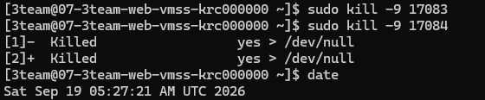
그림 9-10. VMSS 부하 종료

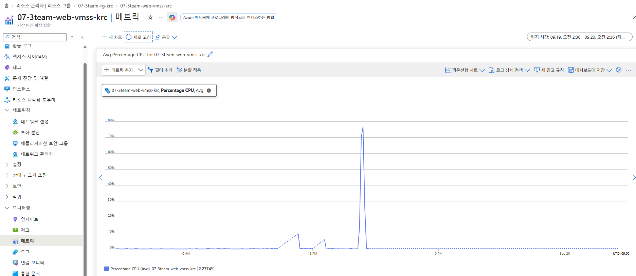
그림 9-11. VMSS 부하 종료 확인

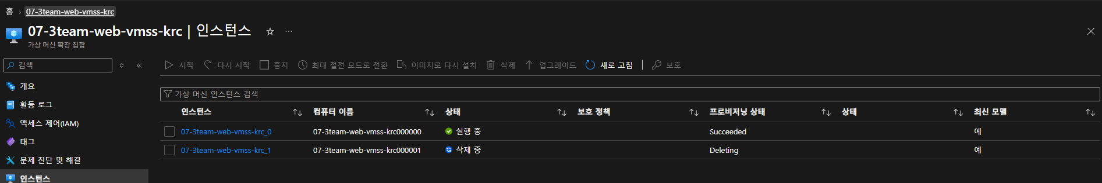
그림 9-12. VMSS Scale-in 진행중 확인
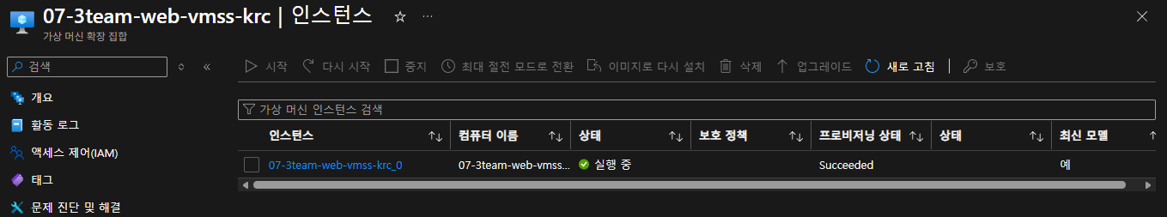
그림 9-13. Scale-in 진행 및 기본 1대 복귀

9.10. 검증 결과 요약
검증 항목 | 증적에서 확인된 결과 | 판정
정책 설정 | Default/Min 1, Max 3 / CPU 70%·20% / 5분 Window·Cooldown | 확인
부하 발생 | yes 프로세스 2개 실행 | 확인
CPU 고부하 | top에서 각 프로세스 약 99~100% CPU 점유 | 확인
Scale-out | VMSS 인스턴스 증가 | 성공
최대 용량 | 3개 인스턴스 확인 | 성공
Backend Health | 부하 중 정상 backend 확인 | 성공
서비스 연속성 | HTTP 200 및 WordPress 정상 화면 | 성공
Scale-in | 부하 종료 후 기본 1개 인스턴스로 복귀 | 성공

9.11. 기술적 부연 설명
① Autoscale과 고가용성의 관계. Autoscale은 본질적으로 부하 변화에 따라 용량을 자동 조절하는 탄력성 기능이다. 그러나 Scale-out이 제때 이루어지면 높은 부하로 인한 자원 고갈을 완화하여 가용성 유지에도 기여한다. 단, Autoscale 자체가 장애 인스턴스를 대체하는 HA 기능 전체를 의미하는 것은 아니며, Health Probe와 부하 분산, 별도의 장애 대응 구조가 함께 필요하다.
② 평균 CPU 메트릭의 의미. CPU 기반 Autoscale은 구현이 단순하고 이해하기 쉽지만 실제 웹 서비스 수요를 완벽하게 표현하지는 않는다. CPU가 낮더라도 외부 API 대기, DB 병목, 연결 수 증가 등으로 응답 지연이 생길 수 있다. 운영 환경에서는 Request Count, 응답시간, Queue 길이, Application Insights 지표 같은 애플리케이션 수준 메트릭을 함께 고려할 수 있다.
③ 새 인스턴스가 생성되었다고 즉시 처리 용량이 늘어나는 것은 아니다. VM 생성 이후 OS 부팅, cloud-init/custom data 실행, Nginx 시작, backend 등록, Health Probe 통과가 완료되어야 실제 트래픽을 받을 수 있다. 따라서 Scale-out 시점과 '서비스 가능한 capacity 증가 시점' 사이에는 차이가 존재할 수 있다.
④ Scale-in은 비용 최적화와 안정성 사이의 균형이 필요하다. 너무 공격적인 Scale-in은 부하가 다시 증가할 때 용량 부족을 만들 수 있고, Scale-out/Scale-in이 반복되는 Flapping을 유발할 수 있다. 프로젝트에서는 70% Scale-out과 20% Scale-in 사이에 충분한 간격을 두고 5분 Cooldown을 사용해 완충 구간을 둔 구조로 볼 수 있다.
⑤ Application Gateway Backend Health를 함께 본 이유. VMSS Portal에 인스턴스가 3대로 보이더라도 실제 웹 애플리케이션이 정상인지 보장하지는 않는다. Application Gateway Health Probe가 정상 상태를 확인해야 그 인스턴스가 실질적으로 요청을 받을 수 있으므로, Backend Health는 확장 성공 여부를 사용자 경로 관점에서 보강하는 증적이다.

9.12. 본 테스트의 한계와 추가 개선 항목
- 이번 부하는 'yes' 명령으로 CPU만 인위적으로 높인 합성(Synthetic) 부하이며 실제 동시 사용자 트래픽을 재현한 것은 아니다.
- 응답시간, 초당 요청 수(RPS), 동시 사용자 수, 오류율 등 성능 지표는 측정하지 않았으므로 처리 성능 수치로 확대 해석하지 않는다.
- Autoscale Run History 또는 Activity Log의 Scale 이벤트 시각을 함께 확보하면 T1(임계값 충족) -> T2(Scale 명령) -> T3(새 VM Healthy)의 지연을 정밀하게 측정하는 것으로 보완할 예정이다.
- 운영 환경에서는 CPU 외에도 Application Insights, 요청 수, Queue 길이, 응답시간 등 업무 특성에 맞는 메트릭 검토가 필요하다.
- 이 테스트는 WEB VMSS 탄력성 검증이며 WAS VMSS 또는 DB 계층의 Autoscale/성능까지 증명하는 것은 아니다.

9.13. 종합 결론
검증 결과, Korea WEB VMSS에 지속적인 CPU 부하를 발생시키자 설정된 Autoscale 정책에 따라 인스턴스 수가 기본 1대에서 최대 3대까지 증가하였다. 확장 과정에서 Application Gateway Backend Health가 정상으로 유지되고 HTTP 200 및 WordPress 서비스 화면이 정상적으로 확인되어, Scale-out 중 사용자 서비스 연속성이 유지되었음을 확인하였다. 이후 부하 프로세스를 제거하자 Scale-in이 진행되어 기본 1대로 복귀하였다.
운영적 의미. 이 결과는 수요 증가 시 필요한 자원을 자동으로 추가하고 수요 감소 시 자원을 회수하는 탄력적 운영이 구성대로 동작했음을 보여준다. 특히 단순 인스턴스 수 변화뿐 아니라 Backend Health와 실제 HTTP 응답을 함께 확인하여 Autoscale이 서비스 경로 관점에서도 정상적으로 작동했음을 교차 검증하였다.

10. VMSS WEB 단독 장애 상세 검증

10.1. 검증 배경 및 목적
검증 배경. VM Scale Set을 여러 인스턴스로 운영하더라도 한 인스턴스의 웹 서비스 프로세스가 장애를 일으킬 수 있다. 이때 Application Gateway가 비정상 backend를 빠르게 감지해 요청 분배 대상에서 제외하고, 정상 인스턴스가 서비스를 이어받아야 고가용성이 성립한다.
검증 목적. WEB VMSS가 3개 backend로 서비스되는 상태에서 특정 인스턴스의 Nginx만 중지하여 애플리케이션 계층의 부분 장애를 재현한다. 그 후 Application Gateway Backend Health 변화와 외부 HTTP 응답을 동시에 확인하고, 장애 서비스를 재시작한 뒤 backend pool에 정상 편입되는지 검증한다.

10.2. 장애 처리 메커니즘
단계 | 기술 동작 | 서비스 영향
정상 | AppGW가 3개 WEB backend를 Healthy로 확인 | 3개 인스턴스가 요청 처리 가능
장애 주입 | 한 인스턴스에서 Nginx 중지 | 해당 인스턴스만 HTTP 응답 불가
Probe 감지 | AppGW Health Probe가 연결/응답 실패 판정 | 장애 backend가 Unhealthy로 제외
서비스 지속 | 나머지 Healthy backend 2개로 요청 분배 | 외부 HTTP 200 유지
복구 | Nginx 재시작 후 Probe 성공 | backend pool에 다시 정상 편입

10.3. 장애 전 정상 상태
장애 발생 전 Application Gateway Backend Health 화면에서 WEB backend 3개가 모두 정상으로 표시되었다. 각 backend는 HTTP 80 포트의 health probe에 대해 'Received 200 status code'를 반환하였다.
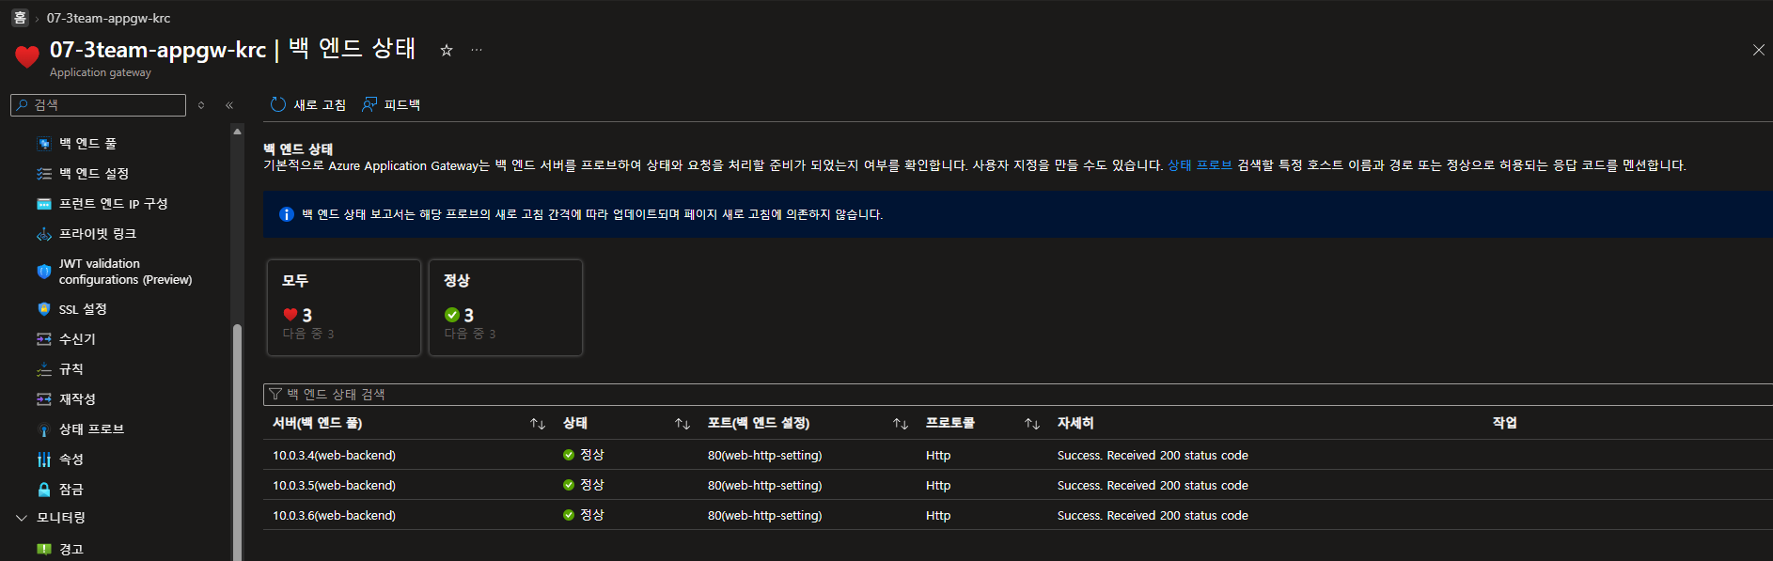
그림 10-1. 장애 전 Application Gateway Backend Health - 10.0.3.4 / 10.0.3.5 / 10.0.3.6 backend 정상

10.4. 단일 WEB 인스턴스 장애 발생
특정 WEB VMSS 인스턴스에서 'sudo systemctl stop nginx'를 실행하여 웹 서비스 프로세스를 의도적으로 중지하였다. 증적상 'nginx.service'는 07:14:18 UTC에 Deactivated/Stopped 상태로 전환되었다.
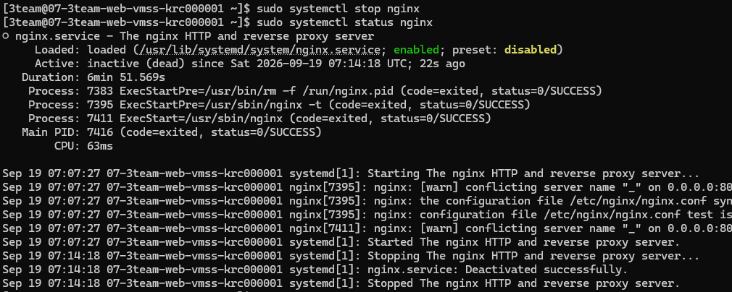
그림 10-2. 특정 WEB VMSS 인스턴스의 Nginx 서비스 중지 및 inactive 상태 확인
기술 해석. VM 인스턴스 자체는 실행 중이어도 Nginx 프로세스가 중지되면 AppGW probe가 대상의 HTTP 서비스에 연결할 수 없게 된다. 이 방식은 OS 전원 장애가 아닌 '서비스 프로세스 장애'를 재현하므로, 실제 운영에서 발생할 수 있는 웹 데몬 비정상 종료를 검증하는 데 적합하다.

10.5. Health Probe의 장애 감지
Nginx 중지 후 Application Gateway Backend Health에서 전체 3개 backend 중 2개는 정상, 1개는 비정상으로 분리되었다. 비정상 backend에는 backend server 연결 실패 메시지가 표시되며, 해당 backend는 정상 요청 분배 대상에서 제외된 것으로 해석할 수 있다.
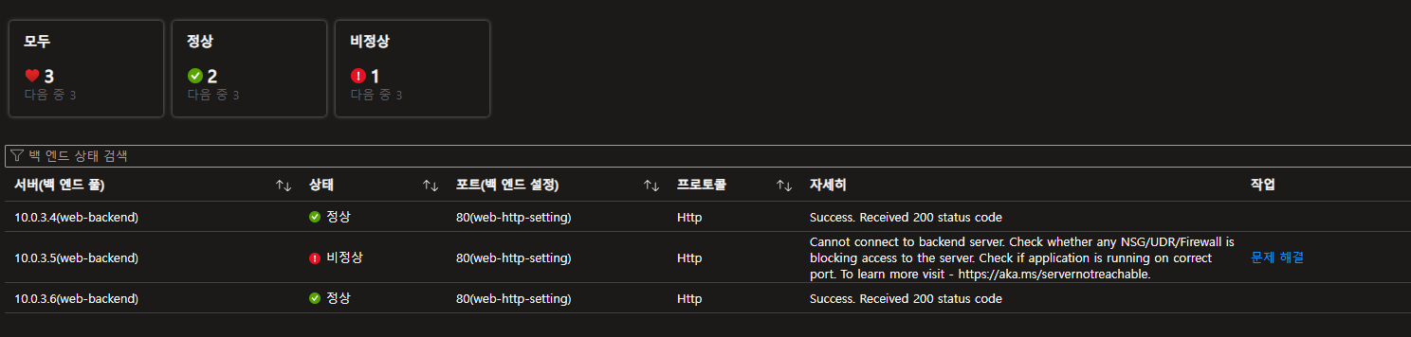
그림 10-3. 장애 감지 후 Backend Health - 정상 2개 / 비정상 1개

10.6. 장애 중 외부 서비스 연속성
장애 상태에서 Traffic Manager FQDN을 대상으로 반복 HTTP 요청을 수행한 결과, 기록된 모든 요청에서 HTTP 200이 유지되었다. 이는 장애 인스턴스가 존재하는 동안에도 정상 backend가 실제 사용자 요청을 계속 처리했음을 보여준다.
그림 10-4. 장애 중 반복 HTTP 요청 결과 - HTTP 200 지속
증적에서 확인되는 시간대. 반복 요청 화면에는 16:19:48부터 16:20:19 사이의 HTTP 200 응답이 기록되어 있다. 이 시간값은 증적 화면에 표시된 관찰 시각으로 사용하며, 전체 장애 지속시간 또는 SLA를 의미하는 값으로 확대 해석하지 않는다.

10.7. 장애 인스턴스 복구
검증 종료 후 중지했던 인스턴스에서 'sudo systemctl restart nginx'를 실행하고 'systemctl status nginx'로 상태를 확인하였다. 증적상 Nginx는 07:21:36 UTC에 active (running) 상태로 복귀하였다.
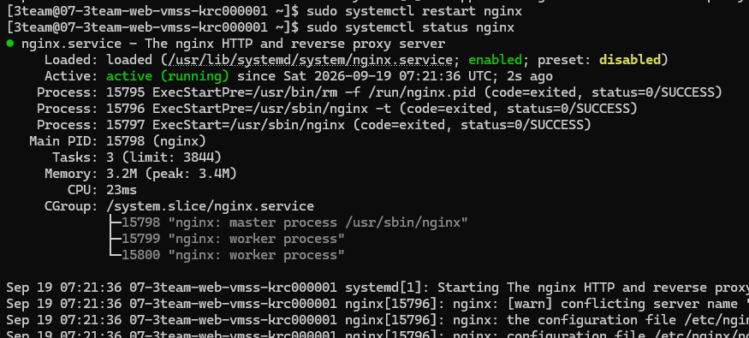
그림 10-5. 장애 인스턴스 Nginx 재시작 및 active (running) 복귀

10.8. Backend Pool 정상 재편입 확인
Nginx 복구 후 Application Gateway Backend Health를 다시 확인한 결과 3개 backend가 모두 정상 상태로 표시되었다. 이는 단순히 프로세스가 재기동된 것뿐 아니라 Health Probe가 정상 응답을 다시 확인하여 해당 인스턴스를 서비스 대상에 재편입했음을 의미한다.
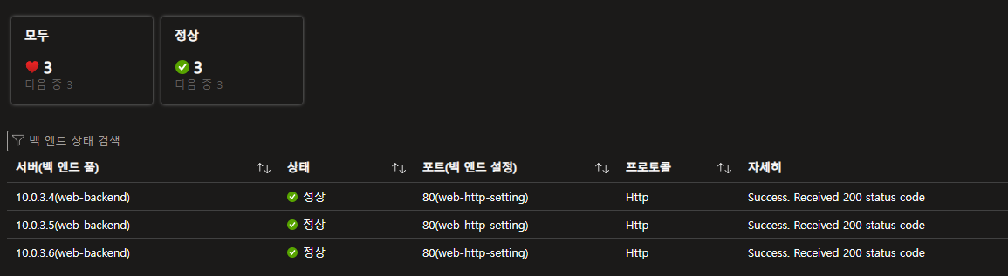
그림 10-6. 복구 후 Backend Health - 3개 backend 모두 정상

10.9. 검증 결과 요약
검증 항목 | 증적 결과 | 판정
장애 전 backend | 3개 모두 정상 / HTTP probe 200 | 확인
장애 주입 | 특정 VMSS 인스턴스 Nginx 중지 | 성공
장애 감지 | AppGW 정상 2 / 비정상 1 | 성공
트래픽 격리 | 비정상 backend가 Healthy pool에서 제외 | 확인
서비스 연속성 | 장애 중 반복 요청 HTTP 200 | 성공
복구 | Nginx active (running) 복귀 | 성공
재편입 | AppGW backend 3개 모두 정상 복귀 | 성공

10.10. 기술적 부연 설명
① VMSS와 Application Gateway의 역할 분리.
VMSS 는 여러 WEB 인스턴스를 동일 구성으로 유지 및 확장하고, Application Gateway 에서 Probe 를 통해 정상 인스턴스에 요청 전달하고 트래픽 분산 환경을 구성한다. 따라서 VMSS 인스턴스 수가 여러 대라는 사실만으로 HA가 완성되는 것이 아니라, Health Probe와 트래픽 분산이 함께 동작해야 실제 서비스 연속성이 확보된다.
② HTTP 200 연속 확인의 의미.
Backend Health 화면만으로는 사용자 관점의 정상 서비스까지 완전히 증명할 수 없다. 외부 경로에서 반복 HTTP 200을 함께 확인함으로써 내부 probe 상태와 사용자 체감 서비스가 모두 정상임을 교차 검증했다.
③ 테스트의 한계.
이번 증적은 한 WEB 인스턴스의 Nginx 서비스 장애를 검증한 것으로, 동일 리전 전체 장애나 WAS/DB 장애까지 증명하지 않는다. 리전 단위 전환은 별도의 KR -> JP Failover 및 전체 리전 HA 종합 검증에서 다룬다.

10.11. 종합 결론
검증 결과, Korea WEB VMSS의 3개 backend가 정상인 상태에서 특정 인스턴스의 Nginx 서비스를 중지하자 Application Gateway가 해당 backend를 비정상으로 감지하였다. 장애 backend가 존재하는 동안에도 나머지 2개 정상 backend를 통해 외부 HTTP 200 응답이 지속되었으며, Nginx 재시작 후 장애 인스턴스가 다시 Healthy 상태로 편입되어 3개 backend가 모두 정상 상태로 복구되었다. 이를 통해 단일 WEB 서비스 장애 시 장애 자원의 격리와 정상 인스턴스를 통한 서비스 연속성, 복구 후 재편입까지의 HA 동작을 검증하였다.

11. Application Gateway WAF 보안 통제 상세 검증

11.1. 검증 배경 - 왜 WAF 보안 통제를 검증하는가
웹 애플리케이션은 네트워크가 정상이라고 해서 안전한 것이 아니다. Application Gateway가 정상적으로 요청을 전달하더라도 HTTP 요청 내부에 SQL Injection, Cross-Site Scripting(XSS), 비정상 경로 탐색, 악성 요청 본문 같은 애플리케이션 계층 공격이 포함될 수 있다. 따라서 네트워크 연결성만 검증해서는 웹 서비스 보안 통제의 실효성을 확인할 수 없다.
이번 검증의 핵심 목적은 '설정 존재'가 아니라 '실제 동작' 확인이다. WAF 정책이 Enabled라고 표시되는 것만으로는 공격 요청이 실제로 탐지 또는 차단되는지 알 수 없다. 동일한 공격 패턴을 Detection과 Prevention에서 반복하여 HTTP 결과를 비교하고, 정상 요청은 차단되지 않는지 확인해야 보안 통제의 기능적 유효성을 설명할 수 있다.
Microsoft 권고와의 연결
Microsoft Learn은 Application Gateway WAF의 Detection 모드가 규칙 일치를 기록하면서 요청을 백엔드로 전달하고, Prevention 모드가 규칙 위반 요청을 차단한다고 설명한다. 또한 일반적인 웹 공격 보호를 위해 Prevention 모드 사용과 요청 본문 검사를 권고한다. 본 검증은 이 모드 차이를 실제 HTTP 응답으로 확인하는 데 초점을 맞췄다.

11.2. 검증 대상 아키텍처와 범위
프로젝트의 외부 서비스 경로는 Traffic Manager -> Application Gateway(WAF_v2) -> WEB VMSS -> Internal LB -> WAS VMSS -> DB로 구성된다. 이번 검증은 이 중 Application Gateway의 WAF 정책이 외부 HTTP 요청을 검사하고 공격성 요청을 차단하는지 확인하는 보안 통제 시험이다.
구성요소 | 역할 | 이번 검증에서의 확인 포인트
Traffic Manager | 사용자 요청을 활성 리전으로 전달 | Korea 응답 경로가 활성 상태인지 Baseline 확인
Application Gateway WAF_v2 | L7 라우팅 + WAF 검사 | Detection/Prevention 모드별 공격 요청 처리
WAF Policy | 관리형 규칙 및 정책 모드 | Enabled, Mode, Body Check
WEB/WAS | 정상 애플리케이션 응답 | 정상 요청이 Prevention에서도 200인지
Diagnostic Setting | Access/Firewall 로그 전달 설정 | ApplicationGatewayFirewallLog 활성화 여부

11.3. Azure WAF 기술 배경

11.3.1. Detection과 Prevention
Detection 모드는 관리형 규칙과 사용자 지정 규칙에 일치하는 요청을 탐지하고 로그 대상으로 남기지만, 일반적으로 요청을 백엔드로 계속 전달한다. 반면 Prevention 모드는 차단 조건을 만족한 요청을 Application Gateway에서 중단한다. Microsoft의 WAF 문제 해결 문서도 Detection에서는 규칙 일치가 있어도 요청을 차단하지 않고, Prevention에서는 WAF가 HTTP 403을 생성할 수 있다고 설명한다.

11.3.2. OWASP 관리형 규칙과 Anomaly Scoring
OWASP CRS 3.x 계열에서는 여러 규칙의 심각도에 따라 anomaly score가 누적된다. Microsoft 문서에 따르면 Critical=5, Error=4, Warning=3, Notice=2로 점수가 기여하며, 총 anomaly score가 5 이상일 때 Prevention 모드에서는 요청이 차단되고 Detection 모드에서는 로그되지만 차단되지는 않는다. 따라서 동일한 공격 패턴이라도 정책 모드에 따라 사용자에게 보이는 결과가 달라질 수 있다.

11.3.3. Request Body Inspection
Request Body Inspection은 POST/PUT/PATCH와 같은 요청 본문에 숨겨진 SQL Injection, XSS, 명령 삽입 패턴을 검사하기 위한 핵심 설정이다. 본문 검사를 끄면 WAF는 URI와 헤더 중심으로만 판단하게 되므로 본문 기반 공격을 놓칠 수 있다. 이번 환경에서는 BodyCheck=True와 Portal의 '요청 본문 검사 적용' 체크 상태를 확인하였다.

11.3.4. WAF 로그와 Diagnostic Setting
Application Gateway는 Access Log와 Firewall Log를 제공하며, 진단 설정을 통해 Log Analytics, Storage Account 또는 Event Hub로 전송할 수 있다. Firewall Log에는 WAF가 평가한 요청, 규칙 일치, 차단/탐지 정보가 포함될 수 있다. Microsoft는 운영 환경에서 WAF 로그를 정기적으로 검토하여 공격 탐지, 오탐 튜닝, Prevention 차단 여부를 확인할 것을 권장한다.

11.4. 검증 시나리오와 성공 기준
증적 | 시험 내용 | 기대 결과 | 실제 결과
E1 | 초기 WAF 정책 | Enabled / Detection / BodyCheck=True | 일치
E2 | 정상 /health.php | HTTP 200 / OK krc active | 일치
E3 | Detection에서 SQLi 패턴 | 요청 통과, HTTP 200 예상 | HTTP 200
E4 | Diagnostic Setting | Firewall Log 설정 확인 | 설정 존재
E5 | Prevention 전환 | Enabled / Prevention / BodyCheck=True | 일치
E6 | Prevention에서 동일 SQLi | WAF 403 차단 | HTTP 403
E7 | Prevention에서 정상 요청 | HTTP 200 유지 | HTTP 200
E8 | 테스트 후 원복 | Detection으로 복귀 | 일치

핵심 비교 설계
공격 문자열 자체를 바꾸지 않고 WAF 모드만 Detection -> Prevention으로 변경했다. 따라서 HTTP 200 -> HTTP 403의 변화는 정책 모드 변화와 연결해 설명하기 쉽다. 정상 요청도 별도로 확인하여 '모든 요청을 막아서 403이 된 것'이 아니라 공격성 요청에 대한 선택적 통제임을 보강하였다.

11.5. E1 - 초기 WAF 정책 상태 확인
테스트 시작 시 WAF 정책은 Enabled 상태였고 정책 모드는 Detection, Request Body Check는 True로 확인되었다. CLI와 Azure Portal을 함께 사용해 설정값과 GUI 상태를 교차 확인하였다.
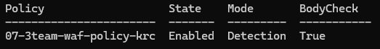
그림 11-1. CLI - WAF Enabled / Detection / BodyCheck=True

그림 11-2. Azure Portal 개요 - 정책 상태 사용, 정책 모드 검색(Detection)
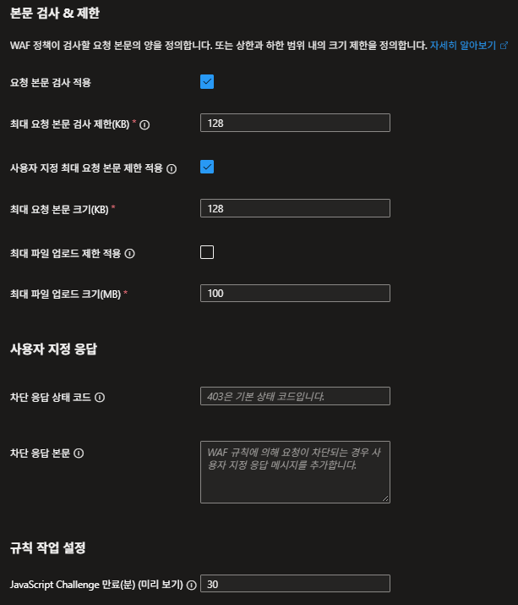
그림 11-3. Azure Portal 정책 설정 - 요청 본문 검사 적용 및 요청 본문 제한

11.6. E2 - 정상 서비스 Baseline 확인
WAF 공격 테스트 전에 Traffic Manager FQDN의 '/health.php'를 호출하여 정상 서비스 상태를 확인하였다. 응답은 HTTP 200이며 내용은 'OK krc active'로 확인되었다. 이는 당시 요청이 Korea 활성 경로를 통해 정상 서비스되고 있음을 의미한다.
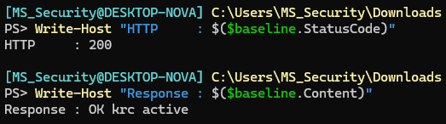
그림 11-4. 정상 Baseline - HTTP 200 / OK krc active
Baseline이 필요한 이유
공격 요청의 403이 애플리케이션 자체 장애나 백엔드 장애 때문이 아니라 WAF 통제 결과임을 설명하려면, 공격 전 정상 요청이 성공한다는 기준점이 필요하다. Baseline은 이후 Detection/Prevention 결과를 해석하는 기준선이다.

11.7. E3 - Detection 모드 공격 패턴 요청
Detection 모드에서 SQL Injection 형태의 테스트 문자열을 URL query parameter로 전송하였다. 사용한 패턴은 URL Encoding된 '' OR 1=1--' 형태이며, 결과는 'HTTP/1.1 200 OK'였다. 이는 Detection 모드가 공격성 패턴을 차단 모드처럼 즉시 거부하지 않고 요청을 통과시킬 수 있다는 Microsoft 설명과 일치한다.
curl.exe -i "http://$TM_FQDN/?s=%27%20OR%201%3D1--"
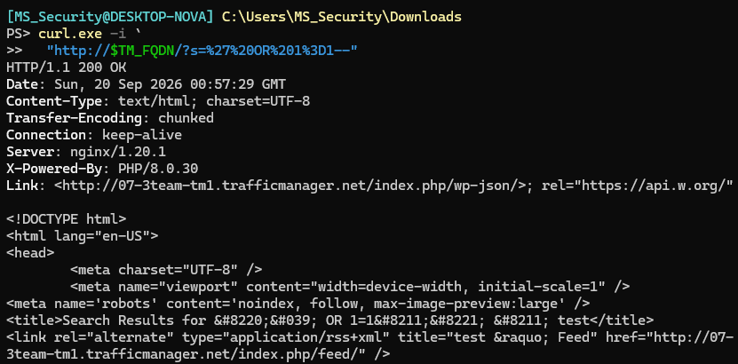
그림 11-5. Detection 모드 - 동일 SQLi 패턴 요청에 HTTP 200 응답

11.8. E5/E6 - Prevention 전환 및 공격 요청 차단
동일한 WAF 정책을 임시로 Prevention 모드로 전환한 뒤, Detection 때와 동일한 SQL Injection 패턴 요청을 재전송하였다. 정책 상태는 Enabled, Mode=Prevention, BodyCheck=True로 확인되었다.
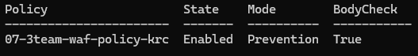
그림 11-6. WAF 정책을 Prevention 모드로 임시 전환
동일 요청에 대해 Application Gateway가 'HTTP/1.1 403 Forbidden'을 반환했고, 응답 헤더의 Server가 'Microsoft-Azure-Application-Gateway/v2'로 표시되었다. 이는 요청이 애플리케이션 백엔드보다 앞단의 Application Gateway 계층에서 거부되었음을 뒷받침한다.
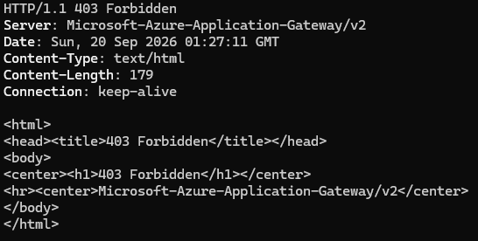
그림 11-7. Prevention 모드 - 동일 SQLi 패턴 요청에 HTTP 403 Forbidden

11.9. E7 - Prevention 상태에서 정상 요청 연속성
보안 통제는 공격을 차단하면서 정상 사용자의 요청은 통과시켜야 한다. Prevention 상태에서 '/health.php' 정상 요청을 다시 수행한 결과 HTTP 200 및 'OK krc active'가 유지되었다.
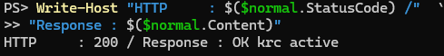
그림 11-8. Prevention 상태 정상 요청 - HTTP 200 / OK krc active
따라서 본 시험에서는 'Prevention 모드가 켜져서 모든 요청이 차단된 것'이 아니라, 공격성 테스트 요청은 403으로 차단되고 정상 Health 요청은 200으로 유지되는 선택적 보안 통제가 관찰되었다.

11.10. E8 - 검증 단계 원복 및 최종 Prevention 운영 적용
검증 종료 후 운영 상태를 원래 정책으로 되돌리기 위해 WAF를 Detection 모드로 복귀시켰다. 최종 확인 결과 State=Enabled, Mode=Detection, BodyCheck=True로 확인되었다.
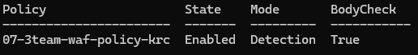
그림 11-9. 검증 단계에서 Detection 모드 원복 확인
상세 WAF 시험에서는 Detection과 Prevention의 동작 차이를 비교하기 위해 시험 종료 시 일시적으로 Detection 상태를 확인하였다. 이후 최종 인프라 운영 상태는 WAF 정책을 Enabled / Prevention으로 적용하였으며, 6.5장의 최신 구축 증적에서 해당 상태를 확인하였다. 따라서 본 보고서의 최종 보안 구성은 공격성 요청을 실제 차단하는 Prevention 운영을 기준으로 한다.

11.11. 결과 요약 및 기술적 해석
항목 | 검증 결과 | 판정 | 의미
WAF 상태 | Enabled | 성공 | 정책 활성화
초기 모드 | Detection | 성공 | 공격 요청 비교 기준
Body Check | True / Portal 체크 | 성공 | 요청 본문 검사 활성
정상 Baseline | HTTP 200 / OK krc active | 성공 | 서비스 정상 기준선
Detection 공격 요청 | HTTP 200 | 성공 | 공격성 요청이 차단되지 않음
Prevention 전환 | Enabled / Prevention | 성공 | 차단 모드 활성화
Prevention 공격 요청 | HTTP 403 Forbidden | 성공 | 공격성 요청 차단
Prevention 정상 요청 | HTTP 200 / OK krc active | 성공 | 정상 트래픽 유지
최종 원복 | Detection | 성공 | 시험 종료 후 운영 상태 복구

11.11.1. Detection 200과 Prevention 403의 의미
Microsoft 문서에서 Detection은 규칙 일치를 기록하면서 요청을 전달하고, Prevention은 위반 요청을 차단하는 모드로 설명된다. 이번 테스트의 '200 -> 403' 결과는 이 정책 모드 차이를 사용자 관점의 HTTP 응답으로 확인한 것이다.

11.11.2. 403이 WAF 차단이라는 근거
Prevention 시험 응답에는 'Server: Microsoft-Azure-Application-Gateway/v2'가 포함되어 있었다. 또한 같은 시점 정상 '/health.php' 요청은 200으로 성공했다. 따라서 백엔드 전체 장애보다는 Application Gateway 계층의 정책 기반 차단으로 해석하는 것이 타당하다. 다만 정확히 어떤 OWASP ruleId가 트리거되었는지는 Firewall Log 수집이 확인되지 않아 본 보고서에서는 특정하지 않는다.

11.11.3. Anomaly Scoring 관점
OWASP CRS 3.x는 개별 규칙의 심각도를 점수화해 누적 anomaly score로 최종 차단 여부를 판단한다. Microsoft 문서 기준으로 총점 5 이상이면 Prevention에서 차단되고 Detection에서는 로그만 남기는 구조다. 따라서 단일 문자열이 어떤 한 규칙에 매치되었다는 사실보다, 최종 정책 평가 결과가 403으로 나타났다는 점이 이번 기능 검증의 핵심이다.

11.12. 종합 결론
검증 결과, Azure Application Gateway WAF 정책이 Enabled 및 Detection 상태로 정상 구성되어 있음을 확인하였다. 정상 서비스는 HTTP 200을 유지했고, Detection 상태에서 SQL Injection 형태의 테스트 요청은 HTTP 200으로 통과하였다. 동일 정책을 Prevention으로 변경한 뒤 동일 요청을 반복했을 때 Application Gateway가 HTTP 403 Forbidden을 반환하여 차단 동작을 확인하였다. 동시에 정상 '/health.php' 요청은 Prevention 상태에서도 HTTP 200 및 'OK krc active'를 유지하였다.
따라서 본 검증은 WAF가 공격성 요청을 정책 모드에 따라 탐지/차단하고 정상 트래픽은 계속 허용하는 보안 통제로 실제 동작함을 HTTP 레벨에서 확인하였다. 검증 종료 후 정책은 Detection 모드로 정상 원복하였다.

12. KR-JP Failover / Failback 상세 검증

12.1. 검증 개요
다중 리전 구성은 '두 리전에 리소스가 존재한다'는 사실만으로 고가용성을 보장하지 않는다. 실제 장애 시 장애를 탐지하고, 정상 리전으로 사용자 트래픽을 전환하며, 복구 후 다시 우선 리전으로 돌아오는 전체 동작이 연결되어야 한다. 따라서 본 검증은 리소스 존재 확인이 아니라 실제 장애 주입을 통해 사용자 관점의 서비스 연속성을 검증한다.
Traffic Manager는 DNS 기반 글로벌 라우팅 서비스다. Priority routing은 가장 높은 우선순위의 정상 endpoint를 반환하고, primary가 사용할 수 없으면 다음 우선순위 endpoint를 반환한다. 따라서 장애 전후의 DNS 응답 주소가 실제 각 리전 Application Gateway public IP와 일치하는지 확인하는 것이 중요하다.

12.2. 기술 배경

12.2.1. Traffic Manager Priority Routing
Microsoft Learn에 따르면 Priority routing은 primary endpoint를 우선 사용하고, 해당 endpoint가 사용할 수 없으면 두 번째 우선순위 endpoint를 선택하는 failover 패턴이다. endpoint 가용성은 설정 상태와 지속적인 endpoint monitoring 결과를 기반으로 판단된다.

12.2.2. DNS 기반 전환과 TTL
Traffic Manager는 프록시처럼 실제 HTTP 패킷을 중계하지 않고 DNS 응답을 통해 어떤 endpoint로 접속할지 안내한다. 따라서 failover 체감 시간은 endpoint health 판단뿐 아니라 DNS TTL과 클라이언트/중간 DNS resolver의 캐시에도 영향을 받는다. Microsoft는 failover 요구가 빠른 경우 낮은 TTL을 사용하도록 권고하며, 공식 테스트 가이드에서도 DNS 해석 결과가 primary에서 secondary IP로 변경되는지 확인하도록 안내한다.

12.2.3. Application Gateway Health Probe
Application Gateway는 backend pool의 각 서버를 health probe로 지속 감시하고, probe가 실패한 서버를 Unhealthy로 표시하여 요청 전달 대상에서 제외한다. backend가 다시 정상 응답하면 자동으로 Healthy 상태로 복귀하고 다시 요청을 받을 수 있다. 이 상태는 리전 내부 장애 원인을 설명하는 핵심 증적이며, Traffic Manager의 글로벌 전환과 별개의 L7 health 계층이다.

12.3. 검증 성공 기준
단계 | 성공 조건 | 확인 수단
장애 전 | Korea 서비스 정상 | HTTP 200 / OK krc active / DNS=KR IP
장애 주입 | Korea WEB 장애 발생 | Nginx 중지 후 HTTP 실패
지역 내 감지 | KR AppGW backend Unhealthy | Backend Health GUI
글로벌 감지 | korea-primary Degraded | Traffic Manager endpoint 상태
Failover | DNS=JP IP, HTTP 200 | OK jpe standby + JP AppGW IP
복구 | KR backend Healthy | AppGW Backend Health
Failback | DNS=KR IP, HTTP 200 | OK krc active

12.4. 장애 전 Korea 정상 상태
장애 주입 전 브라우저는 Traffic Manager FQDN을 통해 WordPress 메인 페이지를 정상 표시했고, 개발자 도구의 Remote Address는 Korea Application Gateway public IP인 20.196.104.28로 확인되었다.
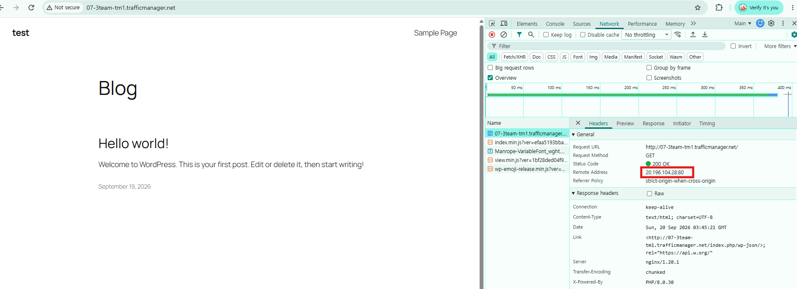
그림 12-1. 장애 전 Korea 경로 WordPress 정상 출력 및 Remote Address 20.196.104.28
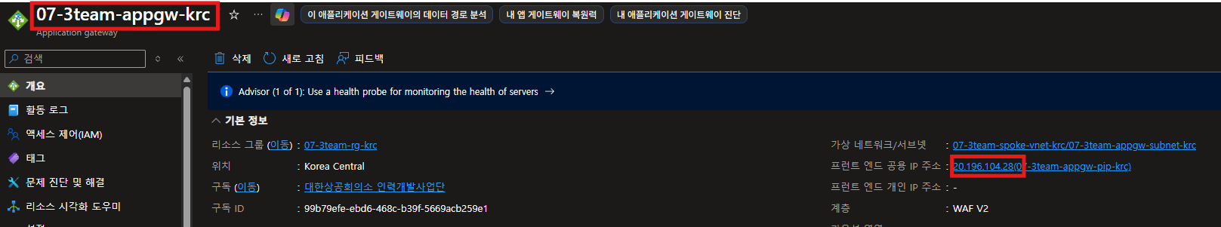
그림 12-2. Korea Application Gateway 개요 - Frontend Public IP 20.196.104.28
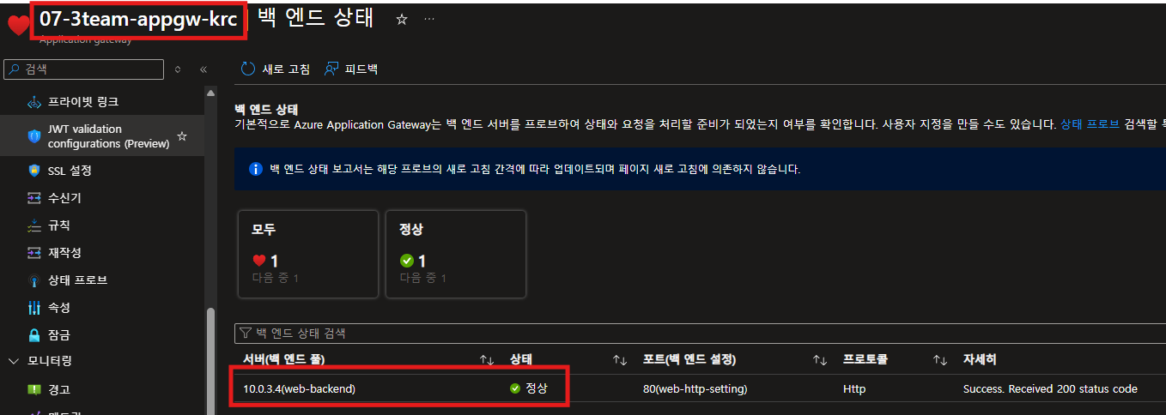
그림 12-3. 장애 전 Korea Application Gateway Backend Health 정상
CLI 관찰 로그에서도 13:11:10 및 13:11:36에 korea-primary와 japan-standby가 모두 Online이었고, DNS는 20.196.104.28, HTTP는 200, 응답 본문은 'OK krc active'로 확인되었다.
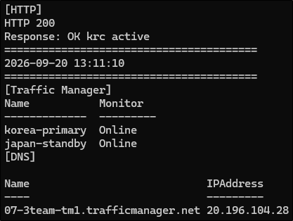
그림 12-4. Failover 직전 - Korea HTTP 200 / krc active / TM 양 endpoint Online / DNS=20.196.104.28

12.5. Korea WEB 장애 주입과 감지 과정
Korea WEB 인스턴스에서 Nginx를 중지하여 사용자 서비스 경로 장애를 발생시켰다. 장애 직후에는 HTTP 요청이 실패했지만 Traffic Manager endpoint 상태와 DNS가 즉시 바뀌지는 않았다. 이는 실제 애플리케이션 장애 발생과 health monitoring 계층의 상태 반영 사이에 시간차가 존재할 수 있음을 보여준다.
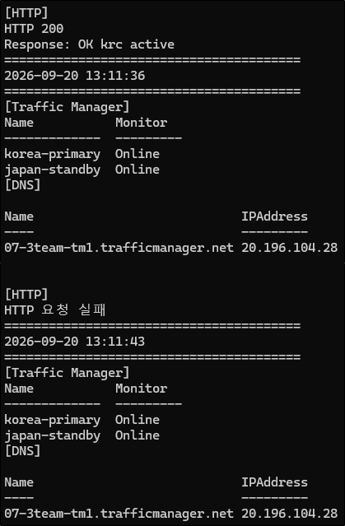
그림 12-5. Nginx 중지 후 전환 과도 구간 - 13:11:43 HTTP 실패, 당시 TM은 아직 Korea Online / DNS=KR IP
Korea Application Gateway의 Backend Health에서는 기존 Healthy backend가 Unhealthy로 변경되었다. Microsoft 문서에 따르면 Application Gateway는 probe 실패가 임계값에 도달하면 backend를 Unhealthy로 판정하고 해당 서버에 요청을 전달하지 않는다.
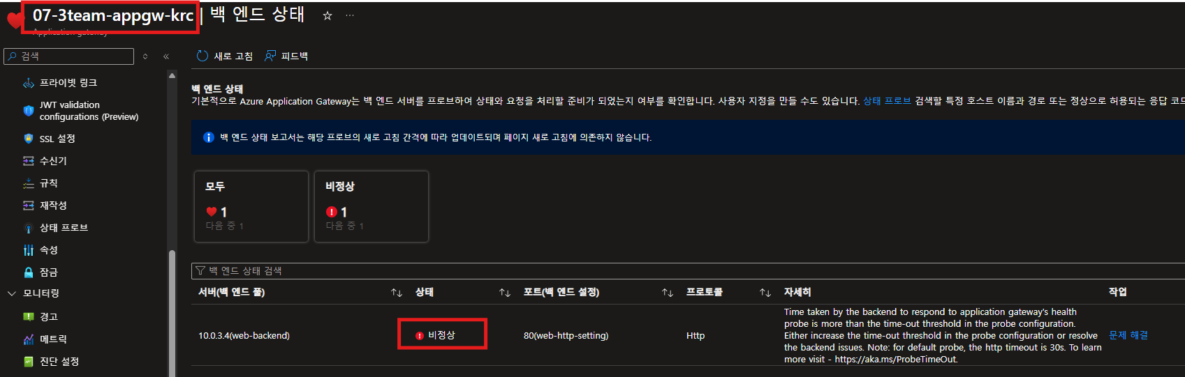
그림 12-6. Korea Application Gateway가 WEB backend를 비정상(Unhealthy)으로 감지

12.6. Traffic Manager Degraded 판정과 Japan 전환
13:11:54 관찰 시점에는 korea-primary가 Degraded, japan-standby가 Online으로 변경되었다. 이 시점의 DNS 응답은 아직 Korea IP가 관찰되었고, 13:12:01에는 DNS가 Japan IP 20.46.113.50으로 변경되면서 HTTP 200과 'OK jpe standby'가 확인되었다.
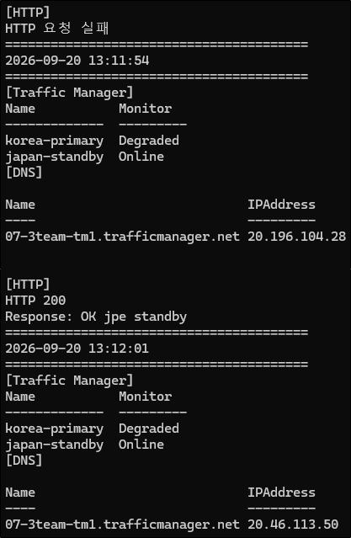
그림 12-7. Traffic Manager Korea Degraded -> DNS Japan 전환 -> HTTP 200 / OK jpe standby
관찰된 Failover 시간
마지막 Korea 정상 응답(13:11:36)부터 Japan 정상 응답(13:12:01)까지는 로그 관찰 시점 기준 약 25초였다. 최초 HTTP 실패(13:11:43)부터 Japan 정상 응답까지는 약 18초였다. 이는 반복 관찰 로그에서 보이는 시각 차이이며 Azure 내부 처리 시간을 정밀 계측한 값은 아니다.

12.7. Japan 서비스 정상성 교차 검증
Failover 후 Japan Application Gateway의 frontend public IP가 20.46.113.50임을 확인했고, Japan backend도 Healthy 상태였다. 브라우저의 Remote Address 역시 20.46.113.50으로 변경된 상태에서 WordPress 페이지가 정상 표시되었다. 따라서 단순히 Traffic Manager 상태만 바뀐 것이 아니라 실제 사용자 서비스 경로가 Japan으로 전환된 것을 교차 검증했다.
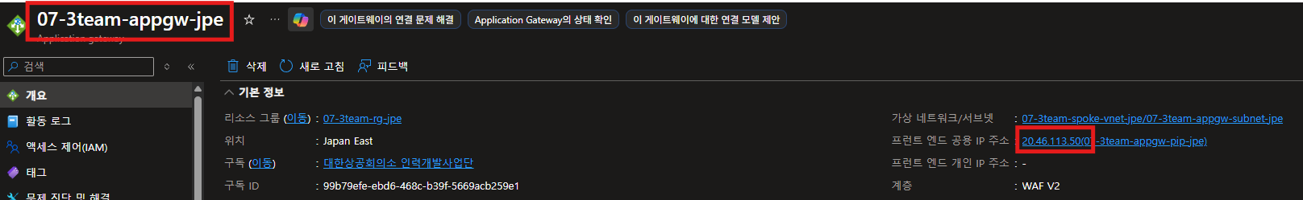
그림 12-8. Japan Application Gateway Frontend Public IP 20.46.113.50
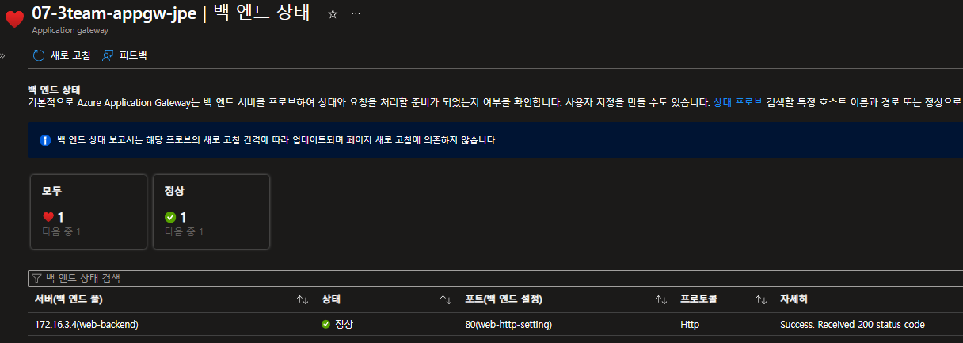
그림 12-9. Japan Application Gateway Backend Health 정상
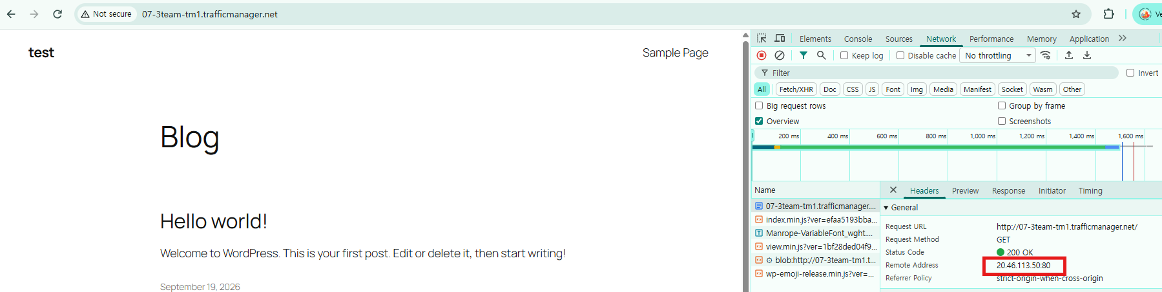
그림 12-10. Japan 경로에서 WordPress 정상 표시 및 Remote Address 20.46.113.50
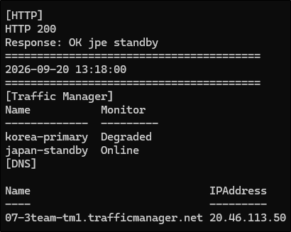
그림 12-11. Failover 이후 Japan 서비스 안정 상태 - HTTP 200 / OK jpe standby / DNS=20.46.113.50

12.8. Failback - Korea 복구와 우선순위 복귀
Korea WEB의 Nginx를 다시 시작하여 primary 리전의 서비스 경로를 복구하였다. 13:18:00 관찰 시점에는 Korea가 여전히 Degraded이고 DNS는 Japan IP를 반환했으며 HTTP는 'OK jpe standby'였다.
그림 12-12. Failback 시작 시점 - Korea Degraded, Japan Online, DNS=20.46.113.50, HTTP 200 / jpe standby
Korea endpoint가 다시 Online으로 복귀한 뒤 Traffic Manager Priority 정책에 따라 DNS 응답이 20.196.104.28로 돌아왔다. 13:18:19에 Korea/ Japan endpoint 모두 Online이면서 DNS가 Korea IP로 변경된 것이 확인되었고, 13:18:25에는 HTTP 200 및 'OK krc active' 응답이 확인되었다.
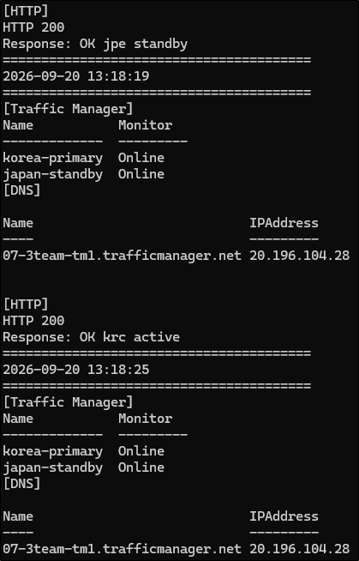
그림 12-13. Korea endpoint Online 복귀 및 DNS가 20.196.104.28로 Failback
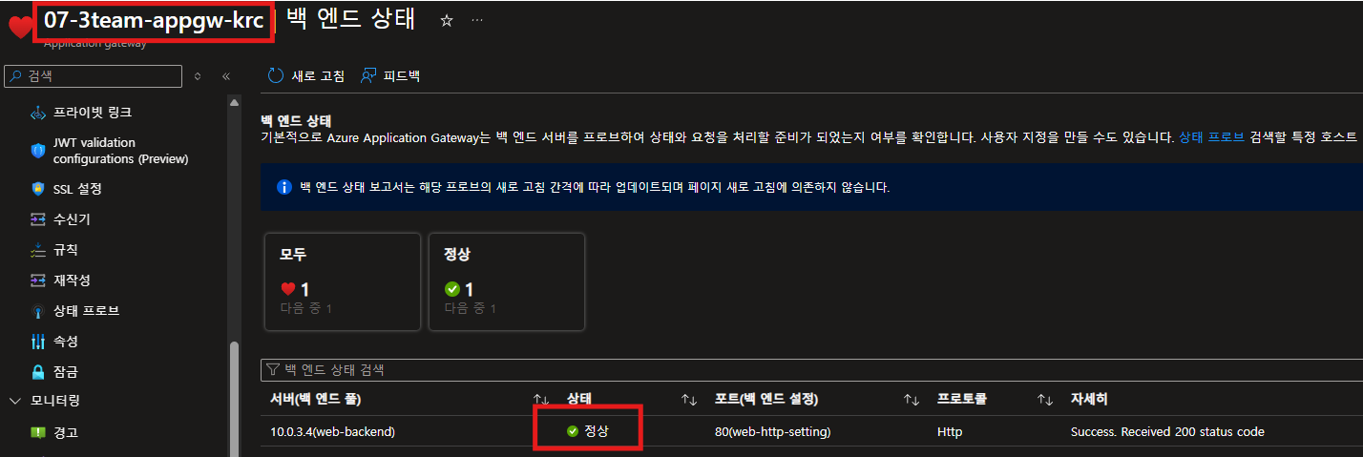
그림 12-14. Failback 후 Korea Application Gateway Backend Health 정상 복귀
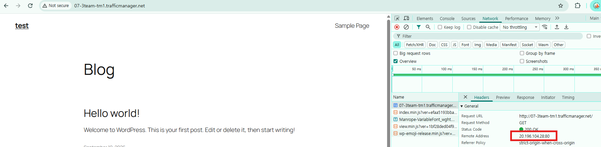
그림 12-15. Failback 후 WordPress 정상 표시 및 Remote Address 20.196.104.28
관찰된 Failback 시간
13:18:00의 Japan 정상 응답 상태에서 13:18:19에 Korea endpoint Online + DNS Korea IP 복귀가 관찰되었고, 13:18:25에는 실제 HTTP 응답 본문이 'OK krc active'로 확인되었다. Japan 정상 응답 기준으로 Korea 정상 응답까지 관찰 시점 차이는 약 25초였다.

12.9. 전체 타임라인
시각 | Traffic Manager | DNS / HTTP | 해석
13:11:10 | KR Online / JP Online | KR IP / HTTP 200 / krc active | 장애 전 정상
13:11:36 | KR Online / JP Online | KR IP / HTTP 200 / krc active | 마지막 확인된 Korea 정상
13:11:43 | KR Online / JP Online | KR IP / HTTP 실패 | 장애 발생, TM 반영 전
13:11:54 | KR Degraded / JP Online | KR IP / HTTP 실패 | TM이 Korea 장애 판정
13:12:01 | KR Degraded / JP Online | JP IP / HTTP 200 / jpe standby | Failover 완료 관찰
13:18:00 | KR Degraded / JP Online | JP IP / HTTP 200 / jpe standby | 복구 전 Japan 서비스
13:18:19 | KR Online / JP Online | KR IP | Priority primary 복귀/DNS Failback
13:18:25 | KR Online / JP Online | KR IP / HTTP 200 / krc active | Failback 완료 관찰
복구 후 | KR backend Healthy | 브라우저 KR IP | 사용자 경로 Korea 정상화

12.10. 기술적 해석
① Failover 시간은 단일 숫자로만 결정되지 않는다. 사용자가 체감하는 전환 시간은 backend 장애 발생, Application Gateway probe 반영, Traffic Manager endpoint monitoring, DNS 응답 갱신, DNS TTL/캐시, 클라이언트 재접속이 이어진 결과다. Traffic Manager는 DNS 기반 서비스이므로 low TTL은 빠른 전환에 유리하지만 DNS query 증가라는 trade-off가 있다.
② Degraded와 DNS 변경 사이에 시간차가 보일 수 있다. 13:11:54에는 korea-primary가 Degraded였지만 DNS에서는 직전 Korea IP가 관찰되었다. DNS 캐시와 관찰 시점 차이 때문에 endpoint health 변경과 모든 클라이언트의 IP 변경이 완전히 동시에 일어나지는 않는다.
③ Failback은 Priority routing의 자연스러운 결과다. Korea가 다시 Healthy/Online이 되면 우선순위가 높은 primary endpoint가 다시 DNS 응답 대상으로 선택될 수 있다. 이번 시험에서 DNS가 Japan IP에서 Korea IP로 되돌아가고 실제 region marker가 'jpe standby'에서 'krc active'로 복귀한 것이 이를 보여준다.
④ AppGW Backend Health와 Traffic Manager Health는 서로 다른 계층이다. AppGW Backend Health는 리전 내부의 backend 웹 서버 상태를 판단하고, Traffic Manager는 리전 endpoint 자체를 글로벌 DNS 관점에서 판단한다. 이번 증적은 KR backend Unhealthy와 TM korea-primary Degraded가 순차적으로 나타나는 모습을 함께 보여준다.

12.11. 검증 결과 요약
검증 항목 | 실제 결과 | 판정
장애 전 Korea 서비스 | HTTP 200 / krc active / DNS=KR IP | 성공
Korea 장애 주입 | Nginx 중지 후 HTTP 실패 | 성공
KR AppGW 장애 감지 | Backend Unhealthy | 성공
Traffic Manager 장애 감지 | korea-primary Degraded | 성공
KR -> JP Failover | DNS=JP IP / HTTP 200 / jpe standby | 성공
Japan 실제 서비스 | JP AppGW healthy / 브라우저 Remote Address=JP IP | 성공
Korea 복구 | Backend Healthy / endpoint Online | 성공
JP -> KR Failback | DNS=KR IP / HTTP 200 / krc active | 성공

12.12. 한계와 개선 항목
- 이번 시험은 Korea WEB 서비스 계층 장애를 이용한 리전 전환 검증이며 Azure Korea Central 물리 리전 전체 장애를 재현한 것은 아니다.
- 로그의 시간값은 반복 관찰 시점이므로 Azure 내부 health probe 판정 시각, authoritative DNS 갱신 시각, 실제 클라이언트 캐시 만료 시각을 각각 정밀 계측한 것은 아니다.
- Traffic Manager는 DNS 기반이므로 실제 사용자별 전환 체감 시간은 ISP/기업 DNS resolver, OS/브라우저 캐시, TTL 준수 여부에 따라 달라질 수 있다.
- 운영 환경에서는 Traffic Manager endpoint 상태, DNS query metrics, Application Gateway backend health와 함께 알림을 구성해 장애 인지 시간을 줄이는 것이 바람직하다.
- Microsoft Well-Architected guidance는 자동 failback이 서비스 안정성에 미치는 영향도 검토할 것을 권고한다. 운영에서는 primary 복구 직후 즉시 자동 복귀할지, 검증 후 수동 복귀할지 정책을 정하는 것이 좋다.

12.13. 종합 결론
검증 결과, Korea WEB 서비스 장애 발생 후 Application Gateway가 backend를 Unhealthy로 감지하고 Traffic Manager가 korea-primary를 Degraded로 판정하였다. DNS는 Japan Application Gateway public IP로 변경되었고, HTTP 200과 'OK jpe standby', Japan backend Healthy 및 실제 브라우저 Remote Address를 통해 Japan 서비스 전환을 확인하였다.
Korea Nginx 복구 이후 backend가 Healthy로 복귀하고 Traffic Manager endpoint가 다시 Online이 되면서 Priority routing에 따라 DNS가 Korea public IP로 되돌아갔다. 최종적으로 HTTP 200과 'OK krc active', Korea backend Healthy, 브라우저 Remote Address를 통해 Failback까지 정상 완료됨을 확인하였다.
관찰 로그 기준으로 마지막 Korea 정상 응답에서 Japan 정상 응답까지 약 25초, 최초 HTTP 실패에서 Japan 정상 응답까지 약 18초가 관찰되었으며, Failback에서는 Japan 정상 상태에서 Korea 정상 응답까지 약 25초의 시각 차이가 관찰되었다. 이 값은 반복 관찰 로그 기준이며 Azure 서비스의 공식 SLA 또는 정밀 RTO 측정값으로 확대 해석하지 않는다.

13. 전체 리전 서비스 HA 종합 검증
본 장은 앞선 단일 WEB 장애 및 KR-JP Failover 검증보다 장애 범위를 확대하여, Korea WEB/WAS 사용자 서비스 경로 전체를 중지한 상태에서 Traffic Manager가 Japan 리전으로 실제 사용자 트래픽을 전환하고, Korea 복구 후 다시 우선 리전으로 Failback하는 전체 서비스 고가용성 시나리오를 검증한다. 단일 인스턴스 장애와 리전 서비스 경로 장애를 구분하여 계층별 HA 설계가 의도대로 동작하는지 확인하는 종합 검증이다.
Korea WEB/WAS 전체 서비스 경로 장애 → Japan 자동 전환 → Korea 복구 및 Failback
Traffic Manager | 07-3team-tm1 / 07-3team-tm1.trafficmanager.net
Routing | Priority
Primary / Secondary | korea-primary / japan-standby
Korea AppGW IP | 20.196.104.28
Japan AppGW IP | 20.46.113.50
Korea 장애 범위 | WEB VMSS 전체 + WAS VMSS 전체
DB / VPN | 본 시험에서는 유지 (장애 도메인 분리)
관찰 Failover | HTTP 실패 → Japan HTTP 200: 약 4.36초
관찰 Failback | KR Online → Korea HTTP 200: 약 2.28초
Failback 전체 관찰 구간 | 마지막 Japan 응답 → Korea 응답: 약 4.46초
시험 범위 | 물리 리전 장애가 아닌 사용자 서비스 경로 전체 장애 재현

핵심 결론
Korea WEB/WAS 서비스 계층 전체를 중지하자 Korea Application Gateway backend가 Unhealthy로 전환되고 Traffic Manager가 korea-primary를 Degraded로 판단했다. 이후 DNS는 Japan Application Gateway IP로 전환되었고 HTTP 200 및 'OK jpe standby'가 확인되었다. 복구 시에는 Japan 서비스가 유지된 상태에서 Korea endpoint가 Online으로 복귀한 뒤 DNS와 실제 사용자 요청이 다시 Korea로 전환되었다. 본 시험은 단일 WEB 장애보다 넓은 장애 도메인에서 리전 간 서비스 연속성과 복구 절차를 검증한 시험이다.

13.1. 검증을 수행한 이유
이 검증의 목적은 특정 가용성 숫자를 증명하는 것이 아니라, Korea 사용자 서비스 경로가 리전 내부에서 더 이상 정상 제공될 수 없는 상황을 만들고, Japan 리전이 실제 사용자 트래픽을 이어받는지 확인하는 것이다. 또한 Korea 복구 후 원래 우선 리전으로 돌아가는 과정까지 관찰하여 장애 탐지, 전환, 서비스 지속, 복원이라는 운영 전체 흐름을 검증한다.
Azure Well-Architected Framework는 복원력을 설계하는 것뿐 아니라 실제 장애 시나리오와 복구 절차를 반복 시험하고, 측정 가능한 목표와 운영 데이터를 남길 것을 권고한다. 특히 DR 계획은 정기적인 failover drill과 실제 복구 시간 검증이 필요하다.

13.2. 앞선 WEB 단일 장애 검증과의 차별점
비교 항목 | WEB 단일 장애 검증 | 이번 전체 리전 서비스 HA 검증
장애 범위 | WEB 단일 인스턴스/서비스 | Korea WEB + WAS 전체
장애 도메인 | WEB 계층 일부 | 사용자 서비스 경로 전체
우회 범위 | 동일 리전 내부 | Korea → Japan 리전 간
주요 제어 | AppGW + VMSS | AppGW + Traffic Manager + 양 리전 VMSS
핵심 질문 | 한 WEB 장애에도 HTTP 200이 유지되는가? | 한 리전 앱 경로가 불능일 때 Japan이 서비스를 이어받는가?
사용자 영향 | 리전 내부 우회 | DNS 기반 글로벌 리전 전환
복구 검증 | WEB 재기동 / backend 정상화 | KR WEB/WAS 복구 + TM Online + DNS/HTTP Failback
측정값 | 인스턴스 수준 서비스 지속 | Failover/Failback 전환 구간

요약
WEB 단일 장애 검증은 '인스턴스/계층 수준 고가용성'을 확인했다. 이번 시험은 단일 리전 내부 우회가 불가능하도록 WEB과 WAS를 함께 중단한 뒤 Traffic Manager를 통해 다른 리전으로 넘어가는 '리전 간 서비스 연속성'을 확인했다.

13.3. 검증 아키텍처와 기술 동작
정상 경로: Client → Traffic Manager → Korea AppGW → Korea WEB → Korea WAS → DB
장애 후 경로: Client → Traffic Manager → Japan AppGW → Japan WEB → Japan WAS → DB
복구 후 경로: Client → Traffic Manager → Korea AppGW → Korea WEB → Korea WAS → DB
Traffic Manager는 실제 HTTP 패킷을 프록시하는 장비가 아니라 DNS 수준에서 클라이언트가 접속할 endpoint를 결정한다. Priority routing에서는 가장 높은 우선순위의 정상 endpoint를 반환하며, primary가 사용할 수 없으면 다음 endpoint를 선택한다. 이 때문에 전환 체감 시간에는 endpoint monitoring뿐 아니라 DNS TTL, 재조회 시점, 클라이언트/리졸버 캐시가 함께 영향을 준다.
Application Gateway는 backend pool을 probe로 지속 점검하고, 정상 응답을 받지 못하는 backend를 Unhealthy로 표시하여 요청 전달 대상에서 제외한다. backend가 다시 정상 응답하면 Healthy로 복귀하고 다시 트래픽을 받을 수 있다.
단계 | Korea | Traffic Manager | Japan
정상 | AppGW/WEB/WAS 정상 | KR 우선 응답 | Standby 정상
장애 주입 | WEB/WAS Stop | KR health 악화 관찰 | 정상 유지
Failover | AppGW backend Unhealthy | KR Degraded / JP 선택 | HTTP 200 서비스
Failback | WEB/WAS 복구 / backend Healthy | KR Online 후 KR 선택 | 서비스 유지 후 standby

13.4. 성공 조건과 측정 기준
검증 구간 | 성공 조건 | 증적
Baseline | 양 리전 WEB/WAS Running | Portal
Baseline | 양 AppGW backend Healthy | Portal
Baseline | KR Online / DNS KR / HTTP 200 | CLI + Browser
장애 주입 | KR WEB/WAS 전체 Stopped | Portal
장애 감지 | KR AppGW backend Unhealthy | Portal
Failover | KR Degraded / DNS JP / HTTP 200 | 실시간 CLI
사용자 경로 | 브라우저 Remote Address = JP IP | Browser DevTools
복구/Failback | KR Online / DNS KR / HTTP 200 | 실시간 CLI + Browser

13.5. 장애 주입 전 Baseline 검증
장애 전 양 리전의 WEB/WAS 인스턴스가 모두 실행 중이고, 양 Application Gateway의 backend가 Healthy임을 확인하였다. 이 Baseline은 Failover 결과가 사전 장애나 미구성 상태에 의해 왜곡되지 않았음을 보여주는 기준점이다.
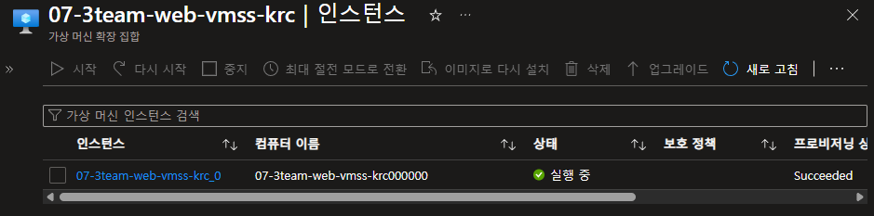
그림 13-1. Korea WEB VMSS - 실행 중
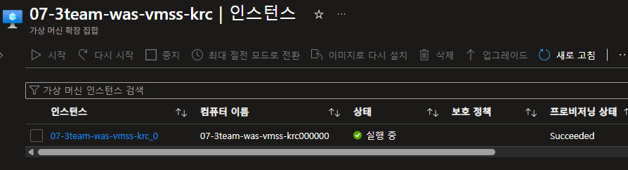
그림 13-2. Korea WAS VMSS - 실행 중
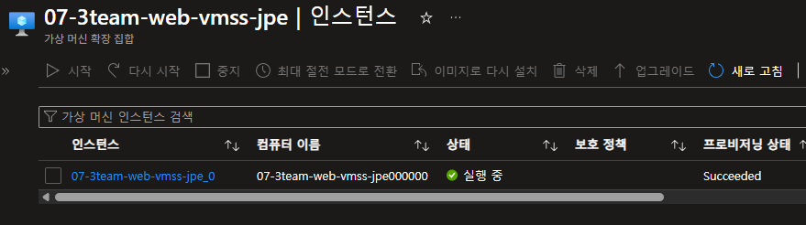
그림 13-3. Japan WEB VMSS - 실행 중
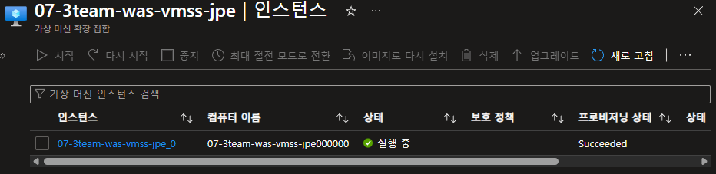
그림 13-4. Japan WAS VMSS - 실행 중

13.5.1. 양 리전 Application Gateway 사전 상태
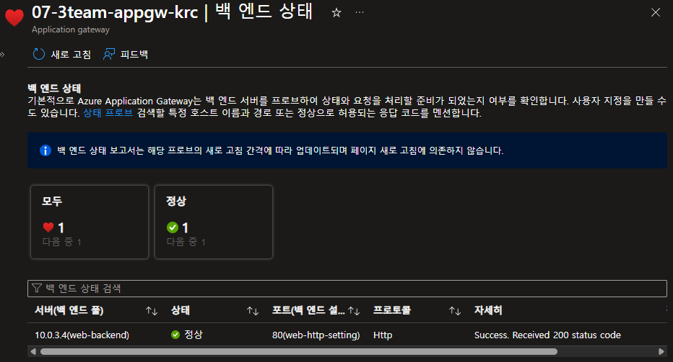
그림 13-5. Korea AppGW backend 10.0.3.4 - Healthy / HTTP 200 probe
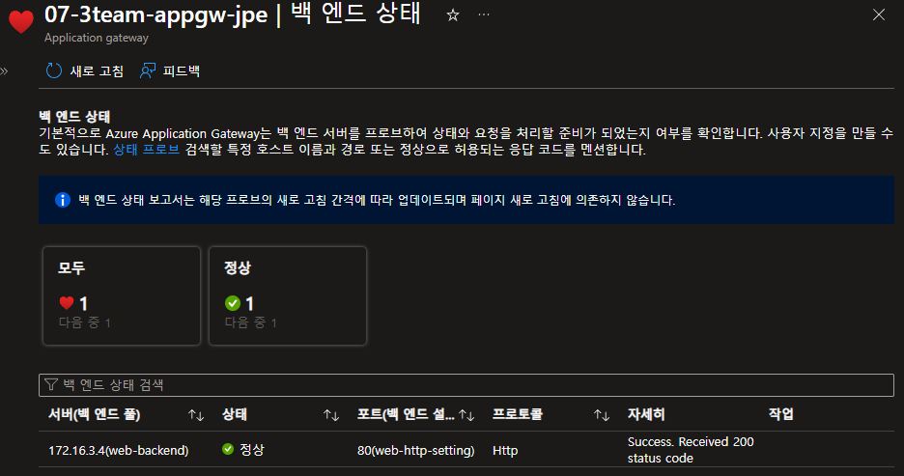
그림 13-6. Japan AppGW backend 172.16.3.4 - Healthy / HTTP 200 probe

13.5.2. 사용자 관점 Baseline
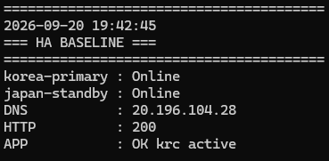
그림 13-7. 19:42:45 Baseline - KR/JP Online, DNS=20.196.104.28, HTTP 200, OK krc active
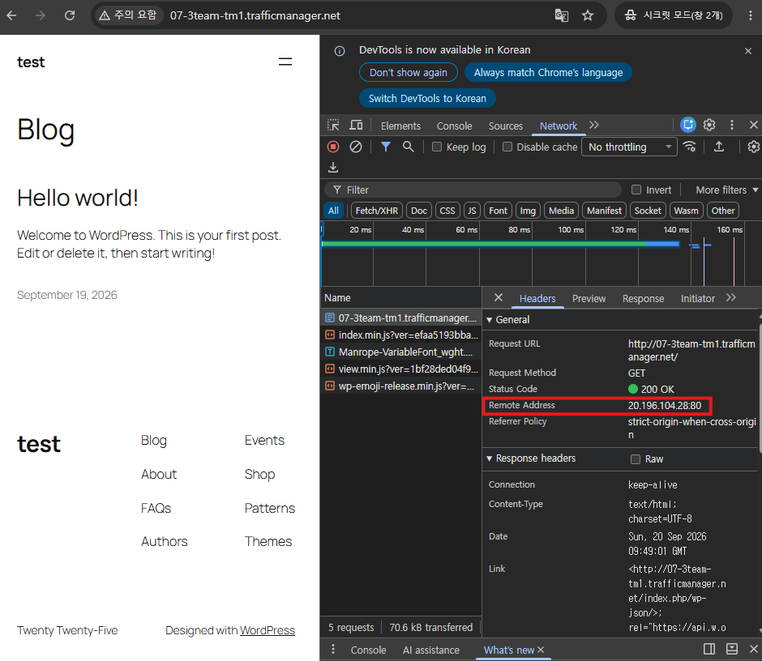
그림 13-8. 장애 전 실제 브라우저 - Remote Address 20.196.104.28:80 / HTTP 200
Baseline 판정
장애 전 Traffic Manager 양 endpoint는 Online이었고 Priority 1의 Korea가 실제 사용자 경로였다. 양 리전의 standby 자원도 정상 상태였으므로 장애 주입을 진행할 수 있는 GO 상태였다.

13.6. Korea WEB/WAS 전체 장애 주입
Korea WAS와 WEB VMSS를 전체 중지하여 동일 리전 내부의 정상 애플리케이션 경로를 제거하였다. DB와 Hybrid/VPN 연결은 유지하였다. 이는 리전 간 애플리케이션 경로 전환을 검증하면서 DB/네트워크 의존성 장애를 동시에 섞지 않아 실패 원인을 분리하기 위한 설계다.
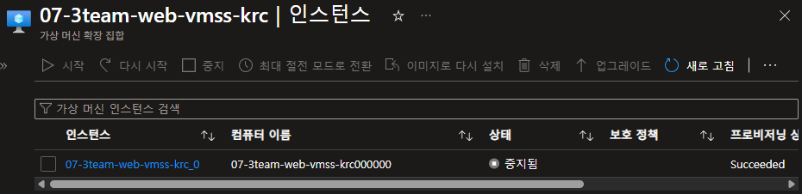
그림 13-9. Korea WEB VMSS 전체 중지 상태
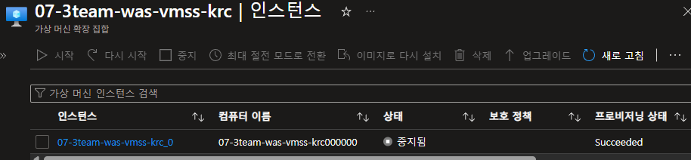
그림 13-10. Korea WAS VMSS 전체 중지 상태
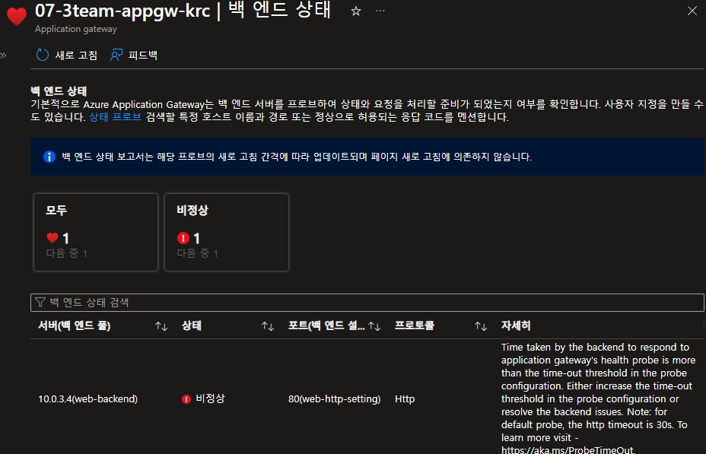
그림 13-11. Korea AppGW backend 10.0.3.4 - Unhealthy
Application Gateway의 backend health가 Unhealthy로 전환된 것은 Korea WEB 계층이 실제로 요청을 처리할 수 없는 상태가 되었음을 보여준다. Microsoft 문서에서도 probe가 예상 응답을 얻지 못하면 backend를 Unhealthy로 표시하고 요청 전달에서 제외한다고 설명한다.

13.7. Failover 시간 측정 및 Japan 전환
이번 재시험에서는 1초 간격 관찰 루프를 사용하여 Traffic Manager 상태, DNS 결과, HTTP 응답 및 region marker를 동시에 기록하였다.
시각 | KR | JP | DNS | HTTP / APP
20:05:02.119 | Degraded | Online | 20.46.113.50 | HTTP FAIL
20:05:06.482 | Degraded | Online | 20.46.113.50 | HTTP 200 / OK jpe standby

그림 13-12. 최초 관찰 HTTP 실패 - 20:05:02.119
그림 13-13. Japan HTTP 200 복구 - 20:05:06.482
관찰된 Failover 사용자 중단 구간
20:05:02.119의 HTTP 실패에서 20:05:06.482의 Japan HTTP 200까지 4.363초가 관찰되었다. 따라서 본 시험에서 측정된 사용자 체감 서비스 복구 구간은 약 4.36초이다. 단, 이 값은 관찰 루프와 단일 클라이언트 기준이며 Traffic Manager 서비스 자체의 공식 SLA나 보장 RTO를 의미하지 않는다.

13.8. Japan 대체 서비스 경로 정상성
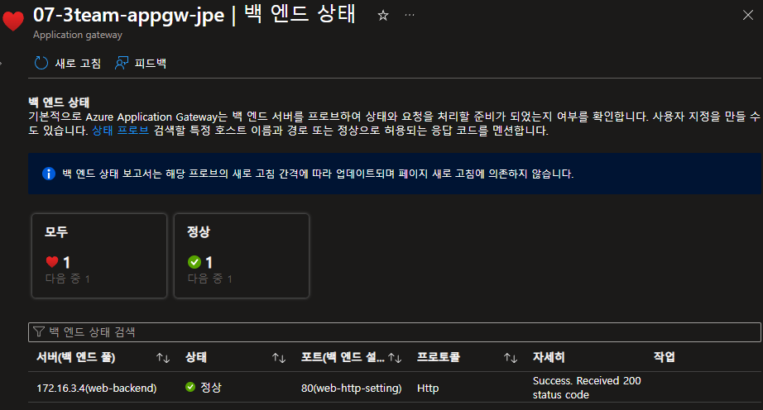
그림 13-14. Failover 후 Japan AppGW backend Healthy
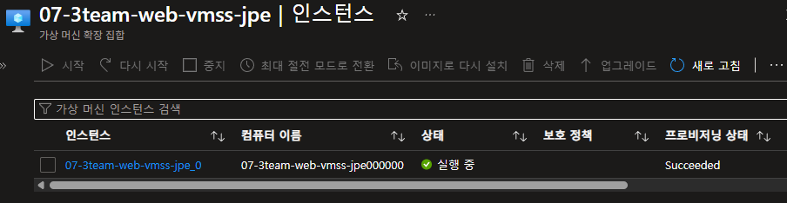
그림 13-15. Japan WEB VMSS 실행 중
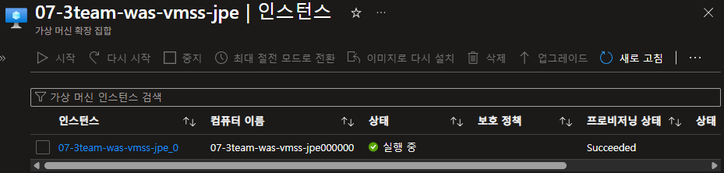
그림 13-16. Japan WAS VMSS 실행 중
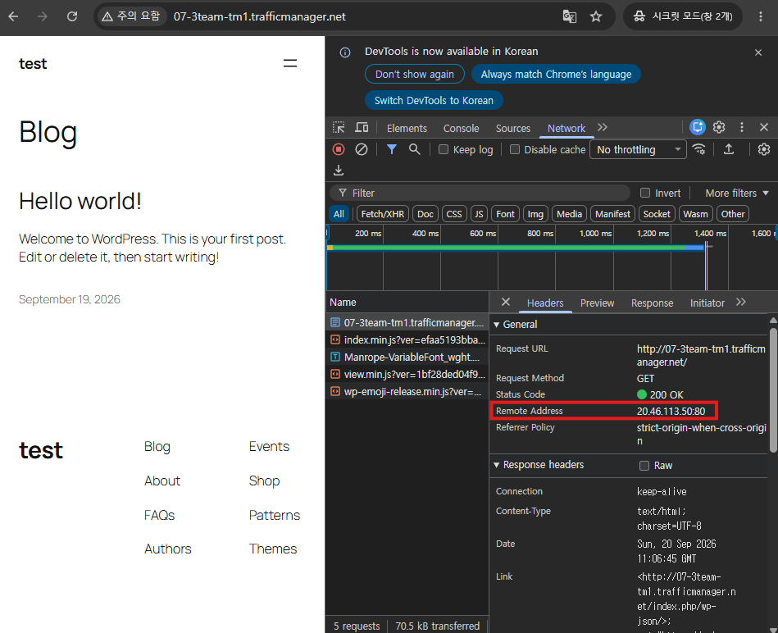
그림 13-17. 실제 브라우저 Japan 경로 - Remote Address 20.46.113.50:80 / HTTP 200
Traffic Manager 상태와 health endpoint만으로 결론을 내리지 않고, Japan AppGW backend, WEB/WAS 인스턴스, 실제 브라우저의 Remote Address까지 교차 확인하였다. 따라서 단순 DNS 상태 변화가 아니라 사용자 HTTP 요청이 Japan Application Gateway로 전달되어 페이지가 표시되는 서비스 경로 전환을 확인하였다.

13.9. Korea 복구 및 Failback
Korea WAS를 먼저 기동하고 WEB을 이어서 시작하였다. 이는 종속 backend가 준비되기 전에 WEB만 먼저 열어 일시 오류가 증가하는 것을 줄이기 위한 복구 순서다. 복구 중에는 Japan이 계속 정상 서비스를 제공하므로, Failback 자체가 사용자 중단을 유발하지 않는지도 함께 확인하였다.
시각 | KR | JP | DNS | HTTP / APP
20:20:08.572 | Degraded | Online | 20.46.113.50 | 200 / OK jpe standby
20:20:10.759 | Online | Online | 20.46.113.50 | 200 / OK jpe standby
20:20:13.036 | Online | Online | 20.196.104.28 | 200 / OK krc active

그림 13-18. Failback 관찰 로그 - Japan 서비스 유지 → KR Online → Korea 서비스 복귀
관찰된 Failback 시간
Korea endpoint가 Online으로 확인된 20:20:10.759부터 DNS와 HTTP가 Korea로 복귀한 20:20:13.036까지 약 2.277초가 걸렸다. 마지막 Japan 정상 응답 20:20:08.572부터 Korea 정상 응답까지 전체 관찰 구간은 약 4.464초였다. 이 구간 동안 Japan이 HTTP 200을 계속 제공했으므로 2.28초/4.46초를 사용자 다운타임으로 계산하지 않는다.

13.9.1. 복구 후 양 리전 상태
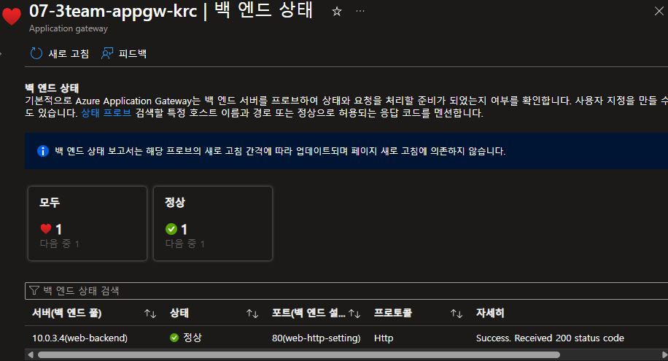
그림 13-19. 복구 후 Korea AppGW backend Healthy
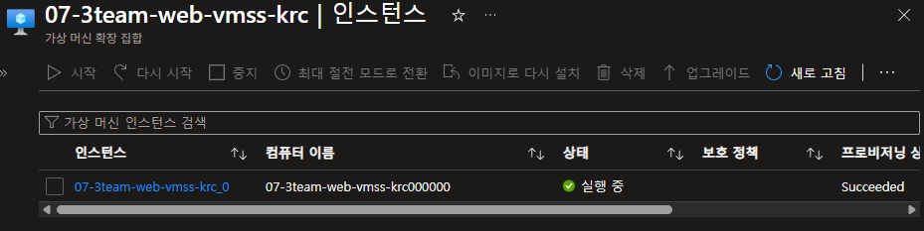
그림 13-20. 복구 후 Korea WEB 실행 중
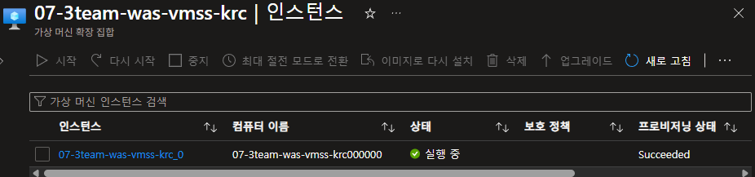
그림 13-21. 복구 후 Korea WAS 실행 중
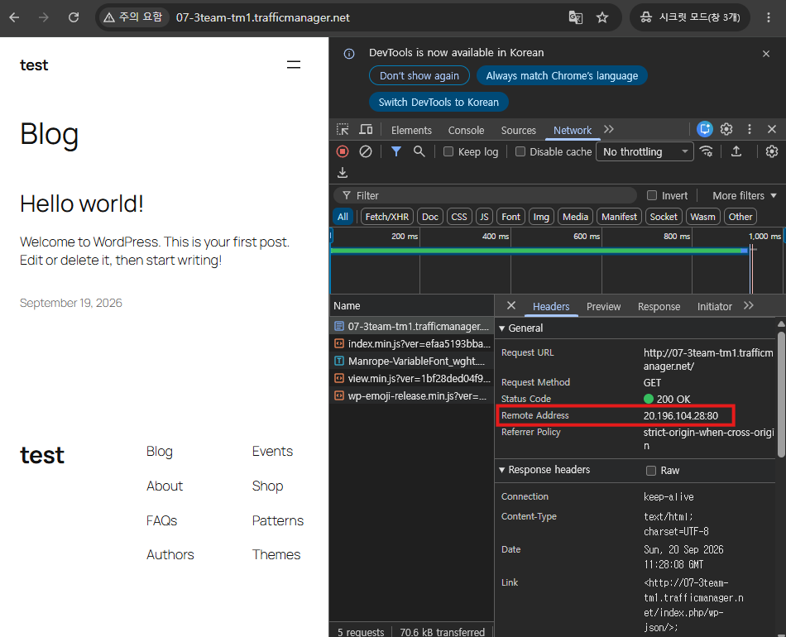
그림 13-22. Failback 후 실제 브라우저 Korea 경로 - Remote Address 20.196.104.28:80

13.10. 검증 결과 요약
검증 항목 | 실제 관찰 결과 | 판정
양 리전 사전 준비 | KR/JP WEB/WAS Running, 양 AppGW Healthy | 성공
Korea 장애 재현 | KR WEB/WAS 전체 Stopped | 성공
지역 내 장애 감지 | KR AppGW backend Unhealthy | 성공
글로벌 endpoint 판단 | korea-primary Degraded / japan-standby Online | 성공
DNS 리전 전환 | 20.196.104.28 → 20.46.113.50 | 성공
Japan 기본 서비스 | HTTP 200 / OK jpe standby | 성공
Japan 사용자 경로 | Remote Address 20.46.113.50:80 | 성공
사용자 체감 복구 구간 | HTTP FAIL → JP HTTP 200 = 약 4.36초 | 측정 완료
Korea 복구 | WEB/WAS Running + AppGW Healthy | 성공
Failback | KR Online → DNS/HTTP KR 복귀 = 약 2.28초 | 성공

13.11. 기술적 해석
① Traffic Manager와 Application Gateway는 서로 다른 장애 계층을 본다. Application Gateway는 리전 내부 backend의 상태를 probe로 판단하고, Traffic Manager는 endpoint health와 routing policy를 기반으로 글로벌 DNS 응답을 결정한다. 이번 시험은 KR backend Unhealthy와 KR endpoint Degraded가 함께 나타나는 계층적 장애 전파를 확인했다.
② DNS 기반 Failover에는 캐시와 재조회 시점이 존재한다. Traffic Manager는 DNS 레벨 서비스이므로 endpoint 상태 변화와 모든 클라이언트의 실제 접속 IP 변경이 동일한 순간에 일어난다고 가정할 수 없다. 브라우저 keep-alive와 OS/리졸버 DNS cache도 체감 전환시간에 영향을 줄 수 있다.
③ Failback은 가용성보다 안정성 관점도 함께 봐야 한다. 이번 시험에서는 자동 Failback이 정상 작동했지만, Microsoft Well-Architected 가이드는 운영 환경에서 primary가 막 복구된 직후 자동 복귀하기보다 충분한 안정화 시간을 두고 의도적으로 복귀하는 전략을 고려할 것을 권고한다.

13.12. 이번 검증에서 확인된 한계
- 물리적인 Korea Central 리전 전체 장애를 발생시킨 시험이 아니라 WEB/WAS 사용자 서비스 경로 전체 장애 재현이다.
- 본 HA 종합 시험 자체에서는 health endpoint와 테스트 페이지의 정상 표시를 중심으로 서비스 경로 전환을 검증하였다. 실제 WordPress 데이터 Write 및 DB 장애 상태의 데이터 지속성은 본 보고서 13장에서 별도 실증하여 보완하였다.
- Failover 시간 4.36초는 단일 테스트 클라이언트의 관찰 로그 기준이다. 다양한 DNS resolver, ISP, 브라우저 캐시 환경에서 동일하다고 단정할 수 없다.
- 장애 명령 시작 시각(T1)부터 전체 사용자 기능 복구까지의 Full Service RTO는 이번 최종 계측에서 별도로 산출하지 않았다.
- 단일/소수 회차 시험이므로 장기 가용성이나 연간 장애율을 직접 증명하지 않는다.

13.13. 차후 보완 계획
보완 항목 | 개선 방향
애플리케이션 수준 Synthetic Probe | health.php만 보지 않고 실제 중요 URL, 로그인 전 단계, DB 읽기까지 포함한 합성 트랜잭션으로 endpoint health를 강화한다.
DB/Full Stack DR 분리 검증 | DB 복제 상태, 장애 직전 쓰기, 장애 후 읽기/쓰기, RPO를 별도 시나리오로 측정한다.
정기 DR Drill | 분기/월 단위 runbook으로 Failover와 Failback을 반복 실행하고 복구시간 추이를 기록한다.
Failback 안정화 정책 | 운영에서는 primary 복구 직후 자동 복귀보다 안정화 검증 후 수동/통제된 failback을 고려한다.
다중 클라이언트 검증 | 서로 다른 DNS resolver/네트워크 위치에서 Failover 체감시간을 비교하여 DNS cache 편차를 확인한다.
진단 로그·경보 자동화 | Traffic Manager 진단 로그, AppGW health, VMSS 상태, Azure Activity Log를 중앙 수집하고 장애/복구 시 Alert를 자동 발생시킨다.
Chaos/복원력 시험 확대 | 통제된 실패 주입을 자동화하고 정기적으로 회귀 검증하여 runbook과 아키텍처를 지속 개선한다.

13.14. 운영 및 보안 측면의 보완
- 장애 주입/복구 권한은 최소 권한 RBAC로 제한하고 VMSS stop/start 및 endpoint 변경은 Azure Activity Log에 남겨 추적 가능하게 한다.
- Traffic Manager/AppGW/VMSS에 진단 설정과 알림을 연결해 '장애 발생 → 감지 → 전환 → 복구' 이벤트를 운영자가 자동으로 인지할 수 있도록 한다.
- 정기 DR drill은 사전 승인, 변경 창구, 복구 책임자, 즉시 롤백 조건을 포함한 runbook으로 표준화한다.
- WAF, NSG, 로깅 등 보안 통제는 Failover 리전에서도 동일 수준으로 적용되어야 하며, standby 리전이 보안 사각지대가 되지 않도록 정기 점검한다.
- Failover 중에도 사용자 세션/인증/DB 의존성이 유지되는지를 애플리케이션 수준에서 검증해 인프라 health와 실제 업무 기능 사이의 간극을 줄인다.

13.15. 종합 결론
이번 검증은 앞선 WEB 단일 장애 검증보다 장애 범위를 확대하여, Korea WEB/WAS 서비스 계층 전체가 사용할 수 없는 상태에서도 Traffic Manager와 Japan 리전의 Application Gateway/WEB/WAS가 대체 서비스 경로를 형성하는지 확인하였다.
Korea 장애 상태에서 KR AppGW backend는 Unhealthy, Traffic Manager의 korea-primary는 Degraded가 되었고, DNS는 Japan public IP로 변경되었다. 최초 관찰 HTTP 실패 이후 약 4.36초 만에 Japan HTTP 200과 'OK jpe standby'가 확인되었고, 실제 브라우저 Remote Address 역시 20.46.113.50으로 확인되었다.
복구 과정에서는 Japan이 서비스를 계속 제공하는 동안 Korea endpoint가 Online으로 돌아왔고, 이후 약 2.28초 뒤 DNS와 HTTP 응답이 Korea로 복귀하였다. 따라서 본 시험은 리전 간 서비스 Failover/Failback 메커니즘이 실제 사용자 경로에서 동작함을 확인한 종합 HA 검증으로 평가할 수 있다.

14. DB 장애 상태 데이터 지속성 검증

14.1. 검증 목적 및 범위
본 검증은 On-Prem MySQL을 Primary, Korea Central Azure MySQL Flexible Server를 Standby로 구성한 하이브리드 DB 구조에서 정상 상태의 비동기 복제, On-Prem DB 장애 시 HAProxy 기반 DB Failover, 장애 상태의 실제 웹 애플리케이션 Write 지속성, 그리고 On-Prem 복구 후 데이터 정합성을 단계적으로 확인하는 것을 목적으로 한다.
검증 범위
본 시험은 DB 고가용성 전환과 데이터 지속성 검증이다. Azure와 On-Prem을 동시에 Write 가능한 Active-Active 구조로 운영하지 않으며, 장애 시 Azure DB가 임시 Primary 역할을 수행하는 Active-Standby 운영 모델을 기준으로 한다.

14.2. 정상 상태 Data-in Replication 검증
On-Prem MySQL의 binary log를 기반으로 Korea Central Azure MySQL Flexible Server에 File/Position 방식 Data-in Replication을 구성하였다. Source DB는 log_bin=ON, binlog_format=ROW로 설정했으며, 복제 전용 계정 team3_repl에는 REPLICATION SLAVE와 REPLICATION CLIENT 권한만 부여하였다.
항목 | 확인 결과 | 판정
Replica I/O Thread | Replica_IO_Running = Yes | 정상
Replica SQL Thread | Replica_SQL_Running = Yes | 정상
복제 지연 | Seconds_Behind_Source = 0 | 정상
복제 방식 | File / Position 기반 비동기 복제 | 정상
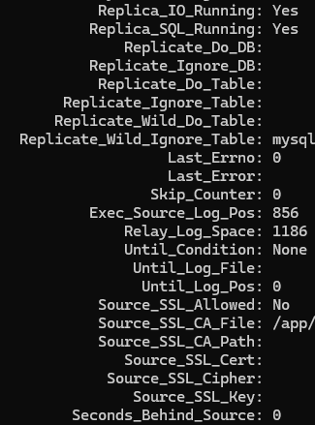
그림 14-1. KRC Azure MySQL Replica 상태 확인
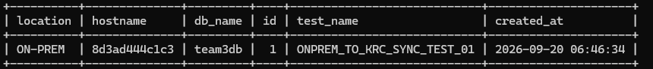
그림 14-2. On-Prem 테스트 데이터
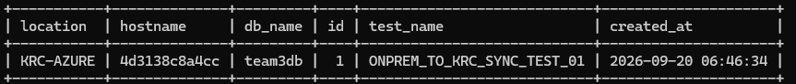
그림 14-3. KRC Azure MySQL 동일 데이터
동일한 테스트 레코드(ONPREM_TO_KRC_SYNC_TEST_01)가 On-Prem과 KRC Azure MySQL에서 동일한 ID와 생성 시각으로 확인되어 정상 상태의 On-Prem → KRC 비동기 복제가 실제 데이터 기준으로 동작함을 확인하였다.

14.3. On-Prem DB 장애 및 KRC Azure MySQL Failover 검증
On-Prem MySQL 컨테이너를 중지한 뒤 KRC DB Proxy(HAProxy)의 Active Backend가 DOWN으로 전환되고 Standby인 KRC Azure MySQL이 사용되는지 확인하였다. DB Proxy는 애플리케이션이 DB 위치를 직접 인지하지 않고 동일한 접속 지점(10.0.6.4:3306)을 계속 사용하도록 구성하였다.
HAProxy 장애 감지 결과
mysql_active: DOWN / mysql_standby: UP / "Running on backup" 상태를 확인하였으며, HAProxy 경유 접속 시 MySQL Server version이 Azure 배포판으로 확인되어 실제 DB 연결 경로가 KRC Azure MySQL로 전환되었음을 검증하였다.

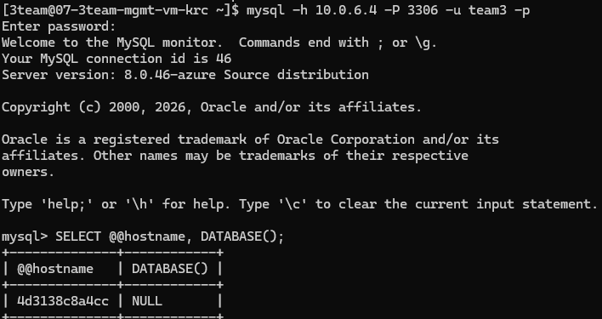
그림 14-4. HAProxy 경유 KRC Azure MySQL 접속 확인

14.4. 장애 상태 웹 Write 지속성 검증
On-Prem DB가 중지된 상태에서 Traffic Manager가 Korea Primary를 서비스하고 Application Gateway Backend가 Healthy인 것을 확인한 후, WordPress 웹사이트에서 실제 댓글을 작성하였다. SQL 직접 INSERT가 아닌 사용자 → WEB/WAS → DB Proxy → Azure MySQL의 실제 서비스 경로를 사용하였다.
그림 14-5. On-Prem DB 장애 상태에서 KRC Azure MySQL에 저장된 실제 웹 댓글
조회 결과 comment_author=KRC_FAILOVER_WRITE_TEST_02, comment_ID=2가 KRC Azure MySQL의 wp_comments 테이블에 저장되었다. comment_approved=0은 WordPress의 승인 대기 상태를 의미하며, DB Write 자체는 정상적으로 완료된 상태이다.

14.5. On-Prem 복구 후 데이터 정합성 검증
On-Prem MySQL을 재기동한 후 장애 기간 중 KRC Azure MySQL에 생성된 KRC_FAILOVER_WRITE_TEST_02 데이터를 On-Prem wp_comments 테이블에서 조회하였다.
실행 결과
On-Prem DB 조회 결과: Empty set (0.00 sec)
즉, 장애 중 Azure MySQL에 생성된 데이터는 복구된 On-Prem MySQL로 자동 역동기화되지 않았다.
이는 현재 Data-in Replication이 On-Prem → KRC 방향의 단방향 비동기 복제로 구성되어 있기 때문이다. 따라서 On-Prem 복구 직후 DB 트래픽을 즉시 원복하면 장애 기간 중 Azure DB에 생성된 데이터가 서비스에서 조회되지 않는 정합성 문제가 발생할 수 있다.

14.6. 기술적 해석 및 보안·운영 관점
관점 | 현재 구성의 의미
가용성 | On-Prem DB 장애 시 KRC Azure MySQL로 연결을 전환하여 웹 서비스와 Write를 지속할 수 있음
데이터 보호 | 정상 상태에서 On-Prem 변경사항을 Standby DB에 비동기 복제하여 장애 대응 데이터 사본을 유지
접근 통제 | 애플리케이션 계정과 복제 계정을 분리하고, 복제 계정은 REPLICATION 권한으로 제한
네트워크 보안 | DB 통신은 하이브리드 Private 경로와 DB Proxy를 중심으로 구성하여 애플리케이션이 DB 위치를 직접 관리하지 않도록 설계
정합성 | 단방향 복제이므로 장애 중 Azure에서 생성된 데이터를 Failback 전에 On-Prem으로 재동기화하는 절차가 필요
비동기 복제 자체는 보안 기능이라기보다 가용성과 데이터 복구를 위한 기술이다. 보안성은 Private Network/VPN, 최소 권한 복제 계정, 애플리케이션 계정 분리, DB Proxy를 통한 접속 경로 통제와 함께 구성할 때 확보된다. 또한 양쪽 DB를 동시에 Write 가능한 Active-Active로 운영하면 충돌 및 Split-Brain 위험이 증가하므로 본 프로젝트에서는 Active-Standby 구조를 유지한다.

14.7. 향후 개선 구조 - 통제된 자동 재동기화 및 Failback
향후에는 On-Prem 복구를 감지했다고 즉시 Failback하지 않고, 장애 기간 중 Azure MySQL에 생성된 변경 데이터를 On-Prem으로 먼저 재동기화한 후 정합성을 확인하고 서비스를 원복하는 절차를 자동화 대상으로 설정한다.
단계 | 운영 절차
1 | On-Prem 장애 감지 → KRC Azure MySQL을 임시 Primary로 사용
2 | 웹 서비스는 Azure DB에 계속 Write
3 | On-Prem 복구 후에도 즉시 Failback하지 않고 Azure DB를 계속 서비스 DB로 유지
4 | Azure → On-Prem 방향으로 장애 구간 변경 데이터 재동기화
5 | Replication lag=0 및 핵심 테이블 정합성 확인
6 | 짧은 Write Freeze 후 마지막 변경분 반영
7 | HAProxy를 On-Prem Primary로 Failback
8 | 정상화 후 On-Prem → Azure Standby 복제 방향 복원

14.8. 검증 결과 요약
검증 항목 | 결과 | 판정
On-Prem → KRC Data-in Replication | I/O·SQL Thread 정상 / 지연 0초 / 실제 데이터 일치 | PASS
On-Prem DB 장애 감지 | HAProxy Active Backend DOWN 확인 | PASS
KRC Azure MySQL Failover | HAProxy Backup Backend로 연결 전환 | PASS
장애 중 웹 서비스 Write | WordPress 댓글이 KRC Azure MySQL wp_comments에 저장 | PASS
안전한 Failback | 재동기화 후 Failback 절차가 필요함을 확인 | 개선 필요

14.9. 종합 결론
본 검증을 통해 정상 상태의 On-Prem → KRC 비동기 복제, On-Prem DB 장애 시 Azure MySQL로의 자동 연결 전환, 장애 상태에서의 실제 웹 애플리케이션 Write 지속성까지 정상 동작함을 확인하였다. 동시에 단방향 복제 구조에서는 장애 기간 중 Azure에서 생성된 데이터가 On-Prem 복구만으로 자동 역동기화되지 않음을 확인하였다. 따라서 최종 운영 구조는 Active-Active 양방향 Write가 아니라, Azure를 임시 Primary로 사용한 뒤 복구 시 변경 데이터를 재동기화하고 정합성을 확인한 후 Failback하는 통제된 Active-Standby 방식이 적합하다.

15. 종합 검증 결과 및 향후 개선방안

15.1. 종합 검증 결과
검증 영역 | 확인 내용 | 결과
확장성 | CPU 기반 VMSS Scale-out/Scale-in 및 서비스 연속성 | PASS
서버 고가용성 | WEB 단일 인스턴스 장애 시 AppGW Health Probe 기반 자동 제외/복구 | PASS
L7 보안 | WAF Detection/Prevention 정책 차이 및 정상 요청 연속성 | PASS
멀티리전 DR | Korea → Japan Failover 및 Japan → Korea Failback | PASS
DB 장애 중 데이터 지속성 | On-Prem→KRC 복제, DB Failover, 장애 중 웹 Write, 복구 후 정합성 검증 | PASS / 개선사항 확인
전체 리전 서비스 HA | Korea WEB/WAS 전체 서비스 경로 장애 → Japan 자동 전환 → Korea 복구 및 Failback | PASS

15.2. 설계 고려사항 및 향후 개선방안
영역 | 현재 설계 | 고려사항 | 향후 개선방안
Traffic Manager + Application Gateway | Priority Routing과 리전별 L7 Gateway 분리 | DNS 기반 전환은 TTL 및 캐시 영향을 받음 | Probe/TTL/알림 정책을 운영 요구사항에 맞게 최적화
VMSS Autoscale | CPU 임계치 기반 자동 증감 | CPU 단일 지표만으로 실제 부하 특성을 모두 설명하기 어려움 | 요청 수, 응답시간 등 애플리케이션 지표를 함께 검토
WAF | Application Gateway WAF_v2 정책 적용 | 운영 정책에 따라 Detection/Prevention 및 예외 규칙 관리 필요 | Detection 로그 분석 후 최소 예외 원칙으로 Prevention 운영 검토
KRC 단일 VPN Gateway + Gateway Transit | JPE가 KRC Gateway를 공유 | KRC Gateway 의존성이 On-Prem 연결에 영향을 줄 수 있음 | 가용성 요구 증가 시 리전별 독립 연결 또는 Virtual WAN 검토
DB Proxy / Failback | HAProxy 기반 Active/Standby + On-Prem→KRC 비동기 복제 | 장애 중 Azure에 생성된 데이터는 On-Prem으로 자동 역동기화되지 않음 | Azure→On-Prem 재동기화 완료 후 Failback하는 통제된 복구 절차 자동화
JPE DB 데이터 가용성 | JPE MySQL 및 DB Proxy 인프라 구축 | 지속 복제·장애 중 Write 검증은 KRC 기준으로 완료 | JPE에도 검증된 복제 정책을 확장하여 리전 DR의 데이터 계층까지 일관성 확보
리전 DR 운영 | Traffic Manager Priority 기반 KRC Primary / JPE Standby | DNS 캐시·TTL에 따라 사용자 체감 전환 시간이 달라질 수 있으며 자동 Failback 시 복구 직후 불안정 가능성 존재 | Synthetic Monitoring, DR Drill, 승인 기반 Failback/복구 Runbook 표준화

16. 결론
본 프로젝트는 Korea Central과 Japan East를 기반으로 한 Azure 멀티리전 구조에 Traffic Manager, Application Gateway WAF, VM Scale Set, S2S VPN, Gateway Transit 및 하이브리드 데이터베이스 연동 구조를 결합하여 보안성과 가용성을 함께 확보하는 것을 목표로 구성하였다.
상세 검증에서는 WEB VMSS의 CPU 기반 자동 확장·축소, 단일 WEB 인스턴스 장애 시 Application Gateway의 비정상 Backend 자동 제외와 복구, WAF Detection/Prevention 정책에 따른 공격성 요청 통제, Korea 서비스 경로 장애 시 Japan으로의 Failover와 Korea 복구 후 Failback을 확인하였다. 추가로 Korea WEB/WAS 서비스 계층 전체를 중지하는 종합 HA 시험을 수행하여 Traffic Manager, Application Gateway, Japan WEB/WAS 대체 경로가 하나의 복구 체계로 연동됨을 실제 사용자 경로 기준으로 검증하였다. 또한 On-Prem MySQL에서 KRC Azure MySQL로의 비동기 복제, On-Prem DB 장애 시 HAProxy를 통한 Azure DB 전환, 장애 상태의 실제 웹 Write 지속성까지 검증하고, 복구 후 재동기화가 필요한 데이터 정합성 특성을 확인하였다.
DB 장애 상태에서의 실제 웹 Write와 복구 후 데이터 정합성 검증은 후속 테스트 완료 후 별도 반영한다. 해당 검증이 완료되면 DB Failover뿐 아니라 Failback 절차와 데이터 재동기화 정책까지 포함하여 최종 보고서를 확정한다.

